En la ciudad de Zapopan, Jalisco, siendo las 11:30 once treinta horas del día 10 diez de noviembre de 2016 dos mil dieciséis, en el sitio en Antesala de Cabildo ubicada en la Presidencia Municipal en la Cabecera Municipal, Zapopan, se reunieron los integrantes de la Comisión de Asignación de Contratos de Obra Pública, con el objeto de llevar a cabo la Décima Novena Sesión de la Comisión de Asignación y Contratación de Obra Pública de la presente administración, señalándose para esta reunión lo siguiente:

El Representante Suplente del Presidente de la Comisión, C. Lic. Francis Bujaidar Ghoraichy da inicio formal a la presente Comisión (Décima Novena Sesión).

**Lic. Francis Bujaidar Ghoraichy, señala:** Bienvenidos a la Décima Novena Sesión de la Comisión de Asignación y Contratación de Obra Pública del Municipio de Zapopan, de conformidad con los artículos 1°, 8° y 9° del Reglamento de Asignación y Contratación de Obra Pública para el Municipio de Zapopan, Jalisco, en la cual desahogaremos los siguientes puntos de la orden del día:

Como punto número 1. Lista de Asistencia, Secretario Técnico (Ing. David Miguel Zamora Bueno) pasamos a nombrar asistencia por favor.

**1. Lista de asistencia.**

Enseguida se pasa la Lista de asistencia para su firma y verificación. Asistiendo los siguientes integrantes:

**Ing. David Miguel Zamora Bueno** (Secretario Técnico), hace uso de la voz y nombra asistencia:

**Lic. Francis Bujaidar Ghoraichy**, Representante Suplente del Presidente de la Comisión de Asignación y Contratación de Obra Pública. **Presente.**

**Regidor Mtro. Mario Alberto Rodríguez Carrillo**, Representante Titular de la Comisión Colegiada y Permanente de Desarrollo Urbano. **Presente.**

**Regidora Lic. Fabiola Raquel Guadalupe Loya Hernández,** Representante Titular de la Comisión Colegiada y Permanente de Hacienda. **Presente**

**Mtro. Luis García Sotelo**, Tesorero Municipal. **Presente.**

**Ing. David Miguel Zamora Bueno**, Secretario Técnico de la Comisión de Asignación de Contratos de Obra Pública. **Presente.**

**Regidor L.C.P. Luis Guillermo Martínez Mora**, Representante Titular del Partido Acción Nacional. **Presente.**

**Regidor Lic. José Flores Trejo**, Representante Titular del Partido Verde Ecologista de México. **Ausente presenta documento de disculpa**

**Regidor Lic. Salvador Rizo Castelo,** Representante Titular del Partido Revolucionario Institucional **Presente**

**Regidora Lic. Graciela de Obaldía Escalante**, Representante Titular del Partido Movimiento Ciudadano, **Presente.**

**Arq. Luis Reynaldo Galván Bermejo,** Representante Suplente del Colegio de Arquitectos del Estado de Jalisco, A.C. **Presente.**

**Ing. Eduardo Mora Blackaller,** Representante Suplente del Colegio de Ingenieros Civiles del Estado de Jalisco, A.C., **Presente.**

**Arq. Héctor Robles Robles,** Representante Suplente de la Cámara Mexicana de la Industria de la Construcción. **Presente.**

**Lic. Gerardo de Anda Arrieta,** Representante Suplente de la Contraloría Ciudadana. **Presente.**

**2. Verificación del quórum legal para sesionar.**

**Una vez revisada la lista de asistencia se verifica que existe Quórum Legal, para dar por instaurada la Décima Novena Sesión de la Comisión.**

**Se corroboró con la Lista de Asistencia que se cuenta 7 Titulares y 5 suplentes por ende existe Quórum Legal requerido para verificar esta Sesión, conforme a lo establecido en los artículos 7° y 10° del Reglamento de Asignación y Contratación de Obra Pública para el Municipio de Zapopan, Jalisco, motivo por el cual se procede a agotar el siguiente punto del orden del día.**

**Lic. Francis Bujaidar Ghoraichy:** Para continuar con el proceso, seguimos con el siguiente punto de la orden del día.

**Lic. Francis Bujaidar Ghoraichy:** Solicitaríamos a bien tener la orden del día como punto número 3, los que estén a favor, así manifestarlo.

***3.-Aprobación de la Orden del día.***

**ORDEN DEL DÍA:**

**1.- Lista de asistencia.**

**2.- Verificación de Quórum.**

**3.- Aprobación de la Orden del día.**

**4.- Presentación y aprobación del Acta de la sesión Décima Cuarta de la Comisión de Asignación y Contratación de Obra Pública del Municipio de Zapopan, Jalisco (se anexa acta).**

**5.- Informe de avance del Programa Operativo Anual 2016.**

**6.- Presentación y Aprobación de fallos de los Procedimientos de Contratación de Licitación Pública con Recursos Federales y Estatales 2016.**

**7.- Presentación y Aprobación de fallos de los Procedimientos de Contratación de Licitación por Invitación Restringida con Recursos Municipales y Coplademun R33 2016**

**8.- Aprobación de inicio de procedimiento de Contratación por la modalidad de Licitación Pública con Recursos Municipales y Estatales 2016.**

**9.- Aprobación de inicio de procedimiento de Contratación por la modalidad de Licitación por Invitación Restringida e Invitación a cuando menos tres personas con Recursos Municipales y Recursos Hábitat 2016.**

**10.- Autorización de Convenio Modificatorio en el objeto y origen de Recursos del Contrato.**

**11.- Informe de Obras Asignadas por la modalidad de Adjudicación Directa y sus Avances Físicos**

**12.- Asuntos Varios.**

**Ing. David Miguel Zamora Bueno** (Secretario Técnico), comenta que por razonas ajenas a los presentes se levanta el acta el día que se lleva a cavo la Comisión de Contratos de Asignación de Obra Pública, debido a que se ha presentado atraso en recabar las firmas de los asistentes y por razones de Transparencia nos pide que así sea, y hace referencia a las actas décimo quinta (15), décimo sexta (16), y décimo séptima (17), para que las dos primeras se las lleven a revisión y el acta décimo séptima (17), se firme ya que la vialidad de Av. López Mateos ya fue abierta para iniciar los trabajos y los tiempos están comprometidos para terminar.

**Lic. Francis Bujaidar Ghoraichy:** Pone a consideración la solicitud y se somete a votación, los que estén a favor, favor de manifestarlo:

**Lic. Francis Bujaidar Ghoraichy**, Representante Suplente del Presidente de la Comisión de Asignación y Contratación de Obra Pública. **A favor.**

**Regidor Mtro. Mario Alberto Rodríguez Carrillo**, Representante Titular de la Comisión Colegiada y Permanente de Desarrollo Urbano. **A favor.**

**Regidora Lic. Fabiola Raquel Guadalupe Loya Hernández,** Representante Titular de la Comisión Colegiada y Permanente de Hacienda. **A favor.**

**Mtro. Luis García Sotelo**, Tesorero Municipal. **A favor.**

**Ing. David Miguel Zamora Bueno**, Secretario Técnico de la Comisión de Asignación de Contratos de Obra Pública. **A favor.**

**Regidor L.C.P. Luis Guillermo Martínez Mora**, Representante Titular del Partido Acción Nacional. **A favor.**

**Regidor Lic. Salvador Rizo Castelo,** Representante Titular del Partido Revolucionario Institucional **A favor.**

**Regidora Lic. Graciela de Obaldía Escalante**, Representante Titular del Partido Movimiento Ciudadano, **A favor.**

**Arq. Luis Reynaldo Galván Bermejo,** Representante Suplente del Colegio de Arquitectos del Estado de Jalisco, A.C. **A favor.**

**Ing. Eduardo Mora Blackaller,** Representante Suplente del Colegio de Ingenieros Civiles del Estado de Jalisco, A.C., **A favor.**

**Arq. Héctor Robles Robles,** Representante Suplente de la Cámara Mexicana de la Industria de la Construcción. **A favor.**

**Lic. Francis Bujaidar Ghoraichy:** Queda aprobado el punto número **3.- Aprobación de la Orden del día** por unanimidad con 11 votos a favor. Pasamos al siguiente punto de la orden del día, el punto número 4 y es: **Presentación y aprobación del Acta de la sesión Décima Cuarta de la Comisión de Asignación y Contratación de Obra Pública del Municipio de Zapopan, Jalisco.**

**Lic. Francis Bujaidar Ghoraichy:** Se pasa el acta la cual está circulando en estos momentos para recabar la autorización correspondiente.

**Lic. Francis Bujaidar Ghoraichy:** Pone a consideración la solicitud y se somete a votación, los que estén a favor, favor de manifestarlo:

**Lic. Francis Bujaidar Ghoraichy**, Representante Suplente del Presidente de la Comisión de Asignación y Contratación de Obra Pública. **A favor.**

**Regidor Mtro. Mario Alberto Rodríguez Carrillo**, Representante Titular de la Comisión Colegiada y Permanente de Desarrollo Urbano. **A favor.**

**Regidora Lic. Fabiola Raquel Guadalupe Loya Hernández,** Representante Titular de la Comisión Colegiada y Permanente de Hacienda. **A favor.**

**Mtro. Luis García Sotelo**, Tesorero Municipal. **A favor.**

**Ing. David Miguel Zamora Bueno**, Secretario Técnico de la Comisión de Asignación de Contratos de Obra Pública. **A favor.**

**Regidor L.C.P. Luis Guillermo Martínez Mora**, Representante Titular del Partido Acción Nacional. **A favor.**

**Regidor Lic. Salvador Rizo Castelo,** Representante Titular del Partido Revolucionario Institucional **A favor.**

**Regidora Lic. Graciela de Obaldía Escalante**, Representante Titular del Partido Movimiento Ciudadano, **A favor.**

**Arq. Luis Reynaldo Galván Bermejo,** Representante Suplente del Colegio de Arquitectos del Estado de Jalisco, A.C. **A favor.**

**Ing. Eduardo Mora Blackaller,** Representante Suplente del Colegio de Ingenieros Civiles del Estado de Jalisco, A.C., **A favor.**

**Arq. Héctor Robles Robles,** Representante Suplente de la Cámara Mexicana de la Industria de la Construcción. **A favor.**

**Lic. Francis Bujaidar Ghoraichy:** Queda aprobado el punto número 4 **Presentación y aprobación del Acta de la sesión Décima Cuarta de la Comisión de Asignación y Contratación de Obra Pública del Municipio de Zapopan, Jalisco, por unanimidad con 11 votos a favor. Pasamos al siguiente punto de la orden del día el punto 5 Informe de avance del Programa Operativo Anual 2016.**

**Ing. David Miguel Zamora Bueno**, Secretario Técnico: Hace uso de la voz y comenta que el documento se evaluará en la siguiente reunión con las dudas que se pudieran tener y refiere que sobre el ejercicio que se realizó contra lo que teníamos autorizado como programa original en enero 2016, contra lo que realmente se ha contratado conforme al presupuesto Federal, Estatal y Municipal.

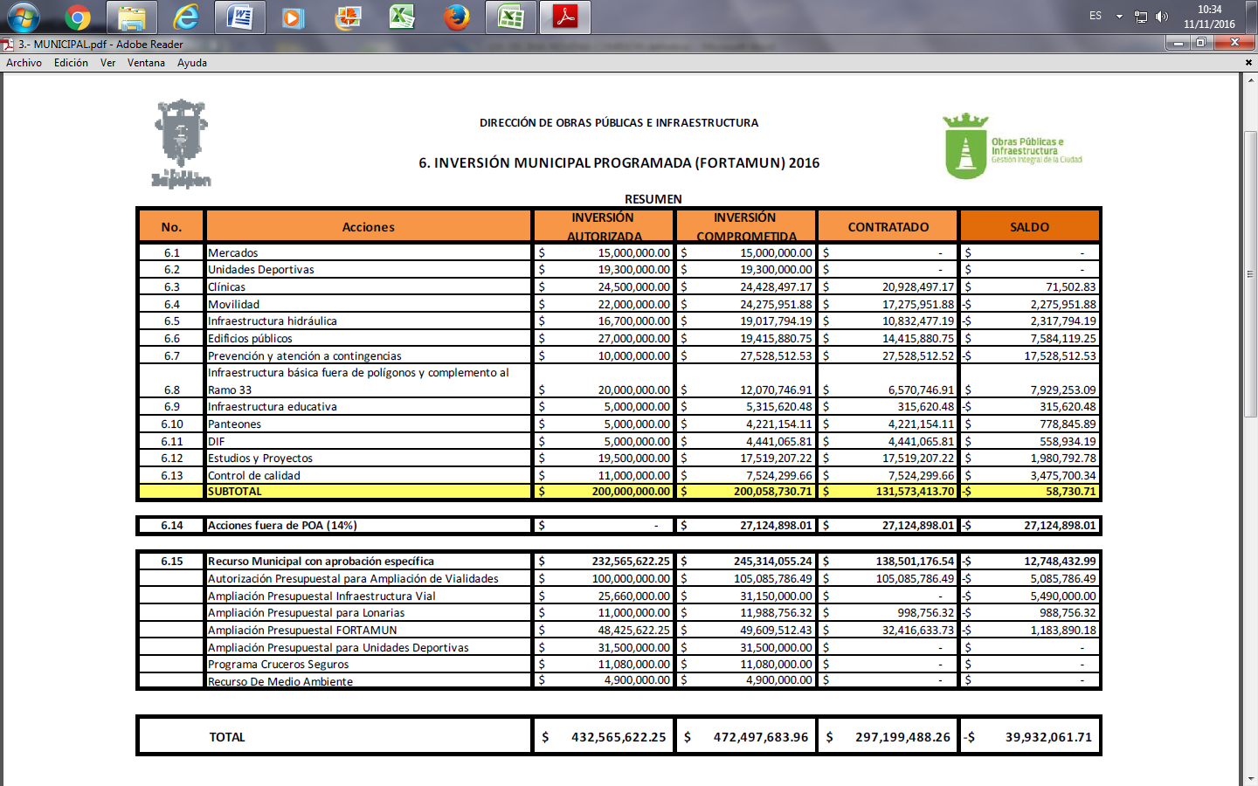

**Regidor Lic. Salvador Rizo Castelo,** Manifiesta por que en algunos casos sube y en algunos casos baja lo comprometido.

**Ing. David Miguel Zamora Bueno**, Secretario Técnicocomenta que varias de las cosas están en proceso de licitación se necesita tener los resultado definitivos para saber las variaciones en qué consisten. En caso de vialidades conforme a los presupuestos preliminares que dieron a la obra de licitación fueron superiores, esas son las variaciones que se están teniendo, el balance general es que de los $ 200,000,000.00 (doscientos millones de pesos 00/100 M.N.), originales mas las asignaciones posteriores es una inversión de $ 432,000,000.00 (cuatrocientos treinta y dos millones de pesos 00/100 M.N.), que son de origen municipal ahora forma parte de Fortamun y otras que el Tesorero (Mtro. Luis García Sotelo) nos podrá precisar.

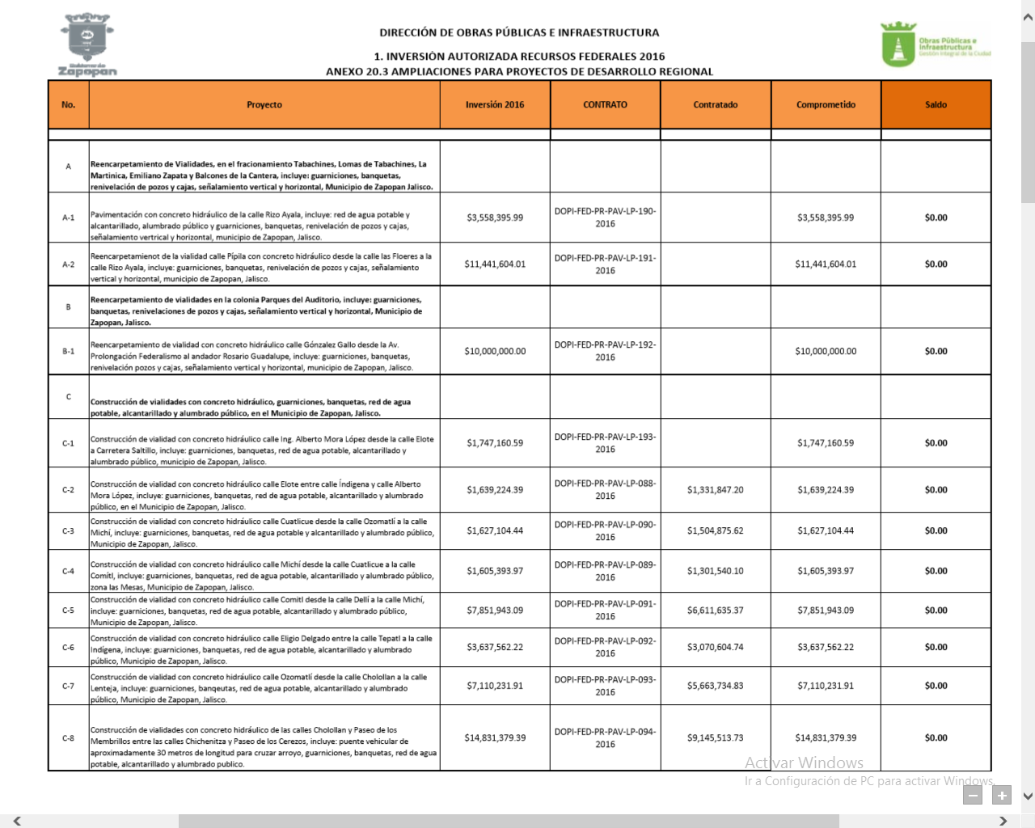

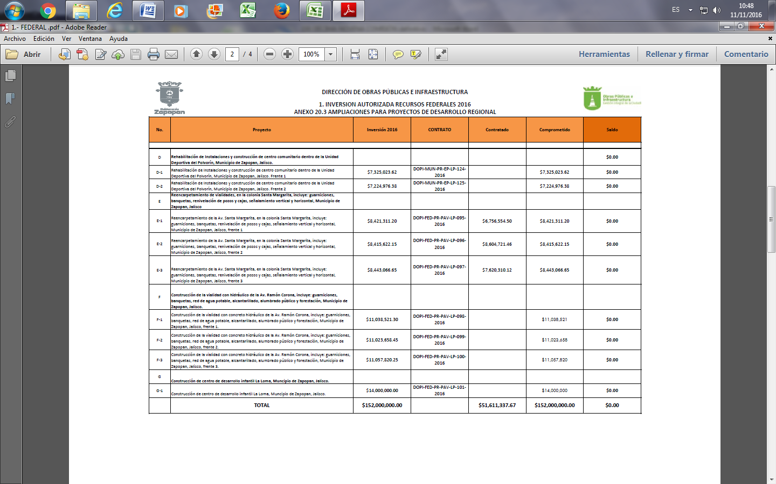

**Ing. David Miguel Zamora Bueno**, Secretario Técnico: Comenta que el esquema es que quede todo comprometido y varios de ellos en el caso de Ramón Corona no han llegado los Recursos Federales, pero en un 80% del recurso está en Tesorería.

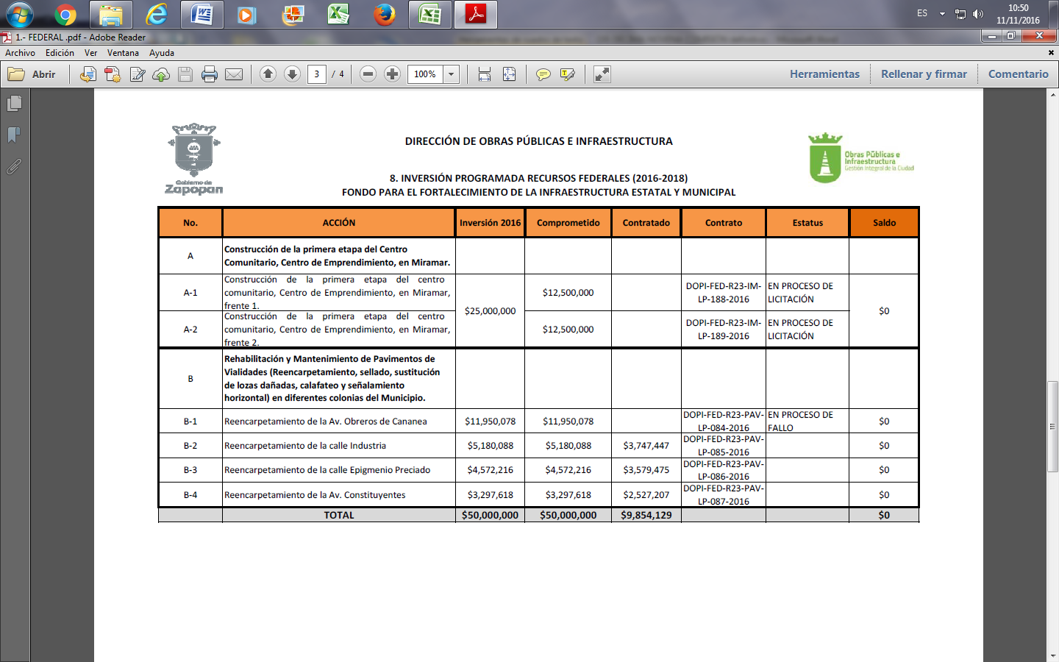

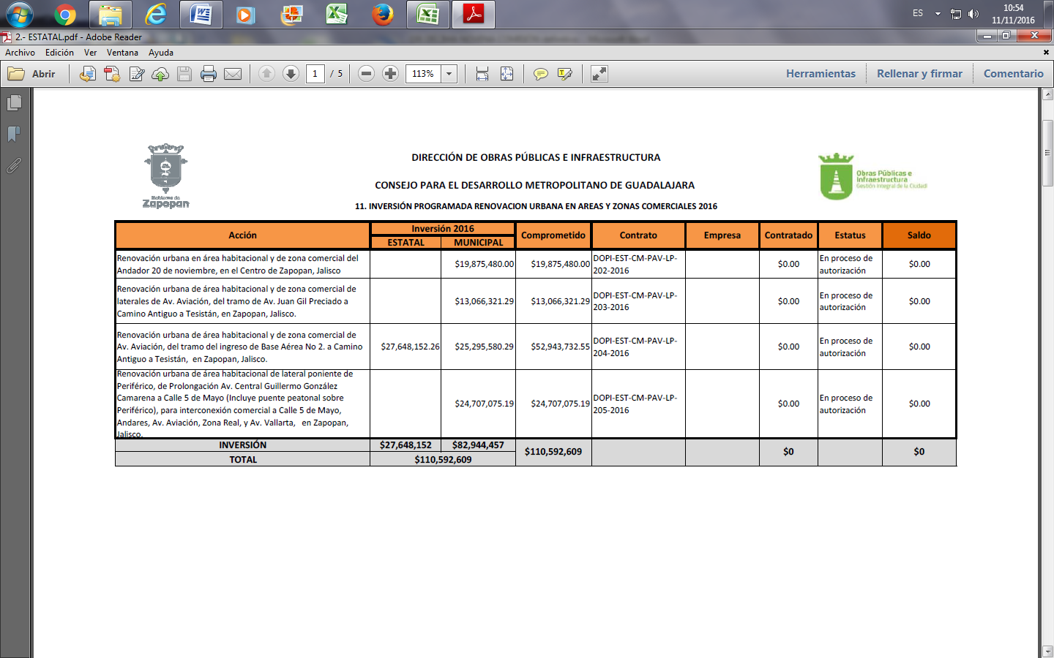

**Ing. David Miguel Zamora Bueno**, Secretario Técnico: Hace referencia a los Recursos Focalizados del Consejo Metropolitano de los cuales 80 millones son Municipales y se pide en esta Comisión se autorice su contratación en relación a la obra del andador 20 de Noviembre ya que se tiene contemplado continuar con la lateral e incorporación a Periférico y llevarla hasta un lado del club de golf Las Lomas, se pretende terminar el ingreso a Base Aérea al antiguo camino a Tesitán, se realizó un tramo en Av. Aviación que por situación presupuestal y por construir un colector, se hicieron únicamente los cuerpos centrales y una lateral con estos recursos se haría la lateral pendiente previo a la construcción del colector que se tiene negociado con Sistema Intermunicipal de Agua Potable y Alcantarillado (SIAPA), dentro del programa de inundaciones, de igual forma esta propuesto en la Comisión de Asignación de Obra para iniciar procedimiento de contratación y el presupuesto de 80 millones ya lo tenemos en firme. La parte que se asigno al Municipio por parte del Gobierno del Estado, varios fallos están en esta comisión y la otra parte que es del Fococi de $ 40,000,000.00 (cuarenta millones de pesos 00/100 M.N.), que hoy se dan los fallos, los más relevantes es la primera etapa de la celda V de Picachos, les pido que se analicen con calma para aclarar las observaciones posteriores, la distribución presupuestal es sujeto del acomodo de las partidas específicas de Tesorería para cubrir la mayor parte de los Recursos del Fortamun.

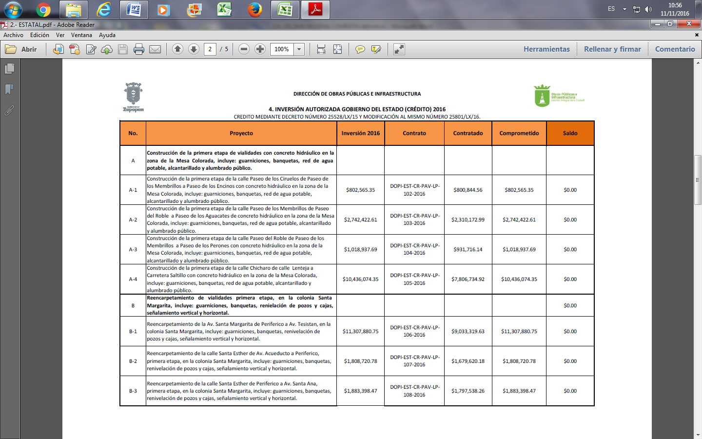

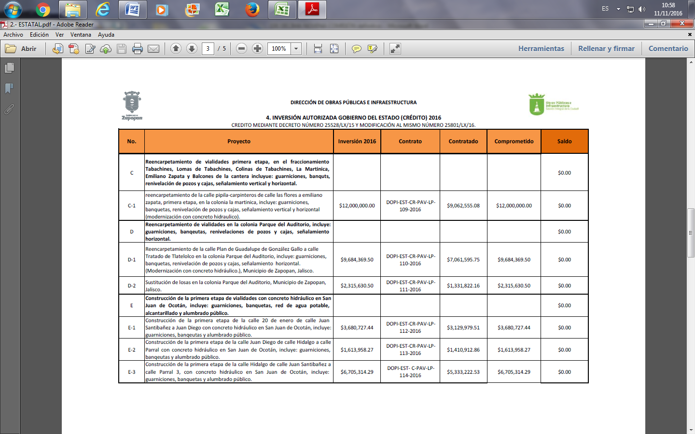

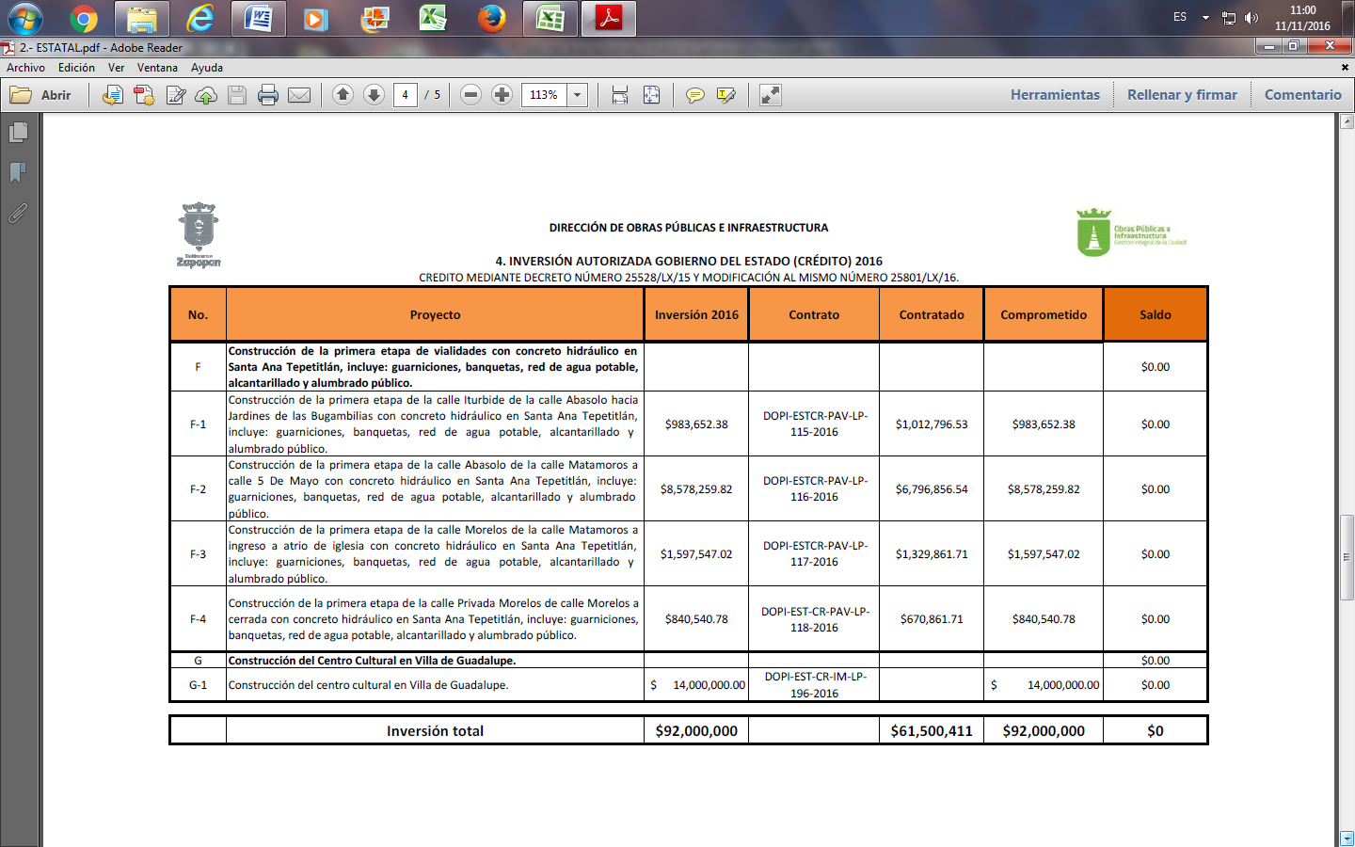

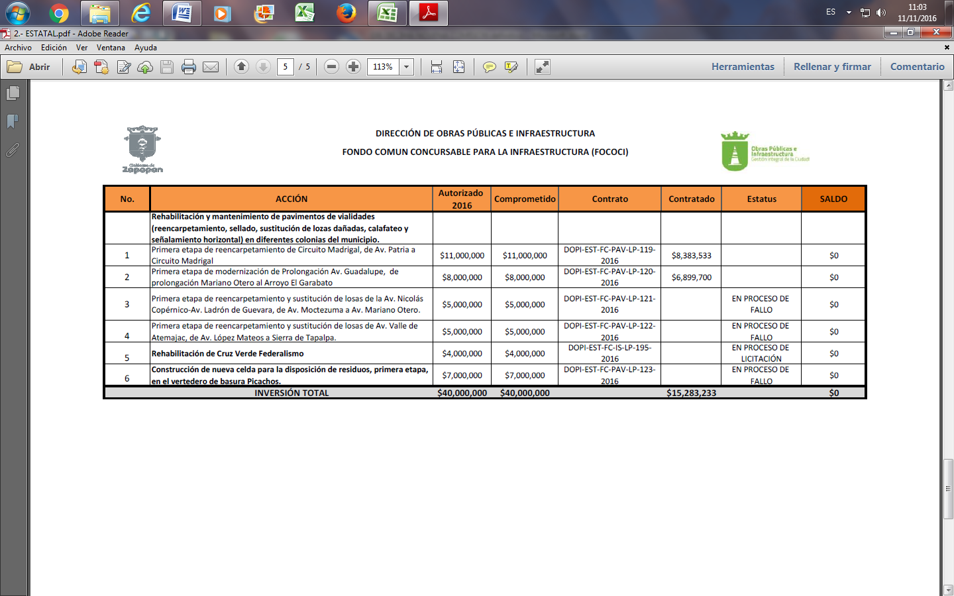

**Lic. Francis Bujaidar Ghoraichy:** Comenta que pasaremos al siguiente punto de la orden del día siendo el número 6 que consiste en: **Presentación y Aprobación de fallos de los Procedimientos de Contratación de Licitación Pública con Recursos Federales y Estatales 2016.**

**Lic. Francis Bujaidar Ghoraichy: Cede la voz al Ing. David Miguel Zamora Bueno**, (Secretario Técnico), continuamos con la Licitación Pública número: **DOPI-FED-R23-PAV-LP-084-2016, que tiene por objeto el REENCARPETAMIENTO DE LA AV. OBREROS DE CANANEA, MUNICIPIO DE ZAPOPAN,**

**JALISCO**

**MUNICIPIO DE ZAPOPAN, JALISCO DIRECCIÓN DE OBRAS PÚBLICAS E INFRAESTRUCTURA UNIDAD DE PRESUPUESTOS Y CONTRATACIÓN DE OBRA PÚBLICA**

RESULTADOS DE LAS LICITACIONES CON CARGO AL FONDO PARA EL FORTALECIMIENTO DE LA INFRAESTRUCTURA ESTATAL Y MUNICIPAL CONVENIO B

|  |  |  |  |  |
| --- | --- | --- | --- | --- |
| **LICITACIÓN PÚBLICA DOPI-FED-R23-PAV-LP-084-2016** | | | | |
| **REENCARPETAMIENTO DE LA AV. OBREROS DE CANANEA, MUNICIPIO DE ZAPOPAN,**  **JALISCO** | | **$9,460,078.14** | | |
| **NO.** | **EMPRESA** | **IMPORTE DE LA**  **PROPUESTA** | **DIFERENCIA CON**  **PRESUPUESTO O.P.** | **PORCENTAJE** |
| 1 | CONSTRUCTORES EN CORPORACION, S.A. DE C.V. | $8,740,845.90 | -$719,232.24 | -7.60% |
| 2 | KEOPS INGENIERIA Y CONSTRUCCION, S.A. DE C.V. | $9,019,092.86 | -$440,985.28 | -4.66% |
| 3 | CLM URBANIZADORA, S.A. DE C.V. | $9,841,720.28 | $381,642.14 | 4.03% |
| 4 | TC CONSTRUCCION Y MANTENIMIENTO, S.A. DE C.V. | $9,882,021.90 | $421,943.76 | 4.46% |
| 5 | ESTUDIOS PROYECTOS Y CONSTRUCCIONES DE GUADALAJARA, S.A. DE C.V. | $10,071,753.56 | $611,675.42 | 6.47% |
| 6 | CONSTRUCCIONES MIROT, S.A. DE C.V. | $10,117,410.30 | $657,332.16 | 6.95% |
| 7 | URBANIZADORA VAZQUEZ GUERRA, S.A. DE C.V. | $10,181,064.59 | $720,986.45 | 7.62% |
| 8 | ARO ASFALTOS Y RIEGOS DE OCCIDENTE, S.A. DE C.V. | $10,266,734.01 | $806,655.87 | 8.53% |
| 9 | CONSTRUCTORA Y DESARROLLADORA BARBA Y ASOCIADOS, S.A. DE C.V. | $10,345,034.45 | $884,956.31 | 9.35% |
| 10 | URDEM, S.A. DE C.V. | $11,276,637.16 | $1,816,559.02 | 19.20% |
| 11 | GRUPO TAUBE DE MEXICO, S.A. DE C.V. | $11,605,438.78 | $2,145,360.64 | 22.68% |
| 12 | CONSTRUCTORA TETL, S.A. DE C.V. | $11,870,169.56 | $2,410,091.42 | 25.48% |
| 13 | MSC DE JALISCO, S.A. DE C.V. | $13,922,934.80 | $4,462,856.66 | 47.18% |
| **SE PROPONE ADJUDICAR AL PRIMER LUGAR** |

**Lic. Francis Bujaidar Ghoraichy:** Comenta que se incorpora la Regidora Lic. Fabiola Raquel Guadalupe Loya Hernández.

**Ing. David Miguel Zamora Bueno**, (Secretario Técnico), continuamos con la Licitación Pública número: **DOPI-FED-PR-PAV-LP-098-2016, que tiene por objeto: CONSTRUCCIÓN DE LA VIALIDAD CON CONCRETO HIDRÁULICO DE LA AV. RAMÓN CORONA, INCLUYE: GUARNICIONES, BANQUETAS, RED DE AGUA POTABLE, ALCANTARILLADO, ALUMBRADO PÚBLICO Y FORESTACIÓN, MUNICIPIO DE ZAPOPAN, JALISCO, FRENTE 1**

**MUNICIPIO DE ZAPOPAN, JALISCO DIRECCIÓN DE OBRAS PÚBLICAS E INFRAESTRUCTURA UNIDAD DE PRESUPUESTOS Y CONTRATACIÓN DE OBRA PÚBLICA**

RESULTADOS DE LAS LICITACIONES CON CARGO AL FONDO DE AMPLIACIONES PARA PROYECTOS DE DESARROLLO REGIONAL

|  |  |  |  |  |
| --- | --- | --- | --- | --- |
| **LICITACIÓN PÚBLICA DOPI-FED-PR-PAV-LP-098-2016** | | | | |
| **CONSTRUCCIÓN DE LA VIALIDAD CON CONCRETO HIDRÁULICO DE LA AV. RAMÓN CORONA, INCLUYE: GUARNICIONES, BANQUETAS, RED DE AGUA POTABLE, ALCANTARILLADO, ALUMBRADO PÚBLICO Y FORESTACIÓN, MUNICIPIO DE ZAPOPAN, JALISCO, FRENTE 1** | | **$11,316,921.30** | | |
| **NO.** | **EMPRESA** | **IMPORTE DE LA**  **PROPUESTA** | **DIFERENCIA CON**  **PRESUPUESTO O.P.** | **PORCENTAJE** |
| 1 | INECO CONSTRUYE, S.A. DE C.V. | $11,081,287.63 | -$235,633.68 | -2.08% |
| 2 | JF PALM, S.A. DE C.V. | $11,453,158.09 | $136,236.79 | 1.20% |
| 3 | GRUPO UNICRETO, S.A. DE C.V. | $11,963,862.99 | $646,941.69 | 5.72% |
| 4 | INGENIERIA Y SISTEMAS DE INFRAESTRUCTURA, S.A. DE C.V. | $12,007,876.17 | $690,954.87 | 6.11% |
| 5 | GRUPO NUVECO, S.A. DE C.V. | $12,040,510.43 | $723,589.13 | 6.39% |
| 6 | PAVIMENTOS INDUSTRIALES Y URBANIZACIONES, S.A. DE C.V. | $12,298,463.24 | $981,541.93 | 8.67% |
| 7 | GAL GAR CONSTRUCCIONES, S.A. DE C.V. | $12,301,847.25 | $984,925.94 | 8.70% |
| 8 | OBRAS Y MATERIALES DE OCCIDENTE, S.A. DE C.V. | $12,618,138.19 | $1,301,216.89 | 11.50% |
| 9 | CONSTRUCCIONES ELECTRIFICACIONES Y ARRENDAMIENTO DE AQUINARIA, S.A. DE | $12,768,704.62 | $1,451,783.31 | 12.83% |
|  | C.V. |  |  |  |
| 10 | CONSTRUCCIONES MIROT, S.A. DE C.V. | $12,795,557.34 | $1,478,636.04 | 13.07% |
| 11 | CONSTRUCTORA CECUCHI, S.A. DE C.V. | $12,905,804.62 | $1,588,883.32 | 14.04% |
| 12 | TC CONSTRUCCION Y MANTENIMIENTO, S.A. DE C.V. | $12,962,922.22 | $1,646,000.92 | 14.54% |
| 13 | AQUANOVA INGENIERIA AMBIENTAL, S.A. DE C.V. | $13,022,544.09 | $1,705,622.79 | 15.07% |
| 14 | GRUPO BACHAALANI, S.A. DE C.V. | $13,373,943.54 | $2,057,022.23 | 18.18% |
| 15 | JORAQ, S.A. DE C.V. | $13,400,438.17 | $2,083,516.87 | 18.41% |
| 16 | GRUPO CONSTRUCTOR STRADE, S.A. DE C.V. | $14,409,515.37 | $3,092,594.07 | 27.33% |
| 17 | CONSTRUCTORA GODA, S.A. DE C.V. | $14,915,802.10 | $3,598,880.80 | 31.80% |
| 18 | COMERCIALIZADORA INTERNACIONAL NOVA, S.A. DE C.V. | $15,998,446.63 | $4,681,525.33 | 41.37% |
| **SE PROPONE ADJUDICAR AL PRIMER LUGAR** |

**Ing. David Miguel Zamora Bueno**, (Secretario Técnico), continuamos con la Licitación Pública número: **DOPI-FED-PR-PAV-LP-099-2016, que tiene por objeto: CONSTRUCCIÓN DE LA VIALIDAD CON CONCRETO HIDRÁULICO DE LA AV. RAMÓN CORONA, INCLUYE: GUARNICIONES, BANQUETAS, RED DE AGUA POTABLE, ALCANTARILLADO, ALUMBRADO PÚBLICO Y FORESTACIÓN, MUNICIPIO DE ZAPOPAN, JALISCO, FRENTE 2**

**MUNICIPIO DE ZAPOPAN, JALISCO DIRECCIÓN DE OBRAS PÚBLICAS E INFRAESTRUCTURA UNIDAD DE PRESUPUESTOS Y CONTRATACIÓN DE OBRA PÚBLICA**

RESULTADOS DE LAS LICITACIONES CON CARGO AL FONDO DE AMPLIACIONES PARA PROYECTOS DE DESARROLLO REGIONAL

|  |  |  |  |  |
| --- | --- | --- | --- | --- |
| **LICITACIÓN PÚBLICA DOPI-FED-PR-PAV-LP-099-2016** | | | | |
| **CONSTRUCCIÓN DE LA VIALIDAD CON CONCRETO HIDRÁULICO DE LA AV. RAMÓN CORONA, INCLUYE: GUARNICIONES, BANQUETAS, RED DE AGUA POTABLE, ALCANTARILLADO, ALUMBRADO PÚBLICO Y FORESTACIÓN, MUNICIPIO DE ZAPOPAN, JALISCO, FRENTE 2** | | **$10,094,532.68** | | |
| **NO.** | **EMPRESA** | **IMPORTE DE LA**  **PROPUESTA** | **DIFERENCIA CON**  **PRESUPUESTO O.P.** | **PORCENTAJE** |
| 1 | GRUPO UNICRETO, S.A. DE C.V. | $9,389,185.89 | -$705,346.79 | -6.99% |
| 2 | INGENIERIA Y SISTEMAS DE INFRAESTRUCTURA, S.A. DE C.V. | $9,493,592.40 | -$600,940.28 | -5.95% |
| 3 | GRUPO NUVECO, S.A. DE C.V. | $9,666,657.41 | -$427,875.27 | -4.24% |
| 4 | OBRAS Y MATERIALES DE OCCIDENTE, S.A. DE C.V. | $9,822,628.54 | -$271,904.14 | -2.69% |
| 5 | SUPERCATE, S.A. DE C.V. | $9,858,212.58 | -$236,320.10 | -2.34% |
| 6 | AQUANOVA INGENIERIA AMBIENTAL, S.A. DE C.V. | $9,905,518.60 | -$189,014.08 | -1.87% |
| 7 | GAL GAR CONSTRUCCIONES, S.A. DE C.V. | $9,910,000.37 | -$184,532.31 | -1.83% |
| 8 | PAVIMENTOS INDUSTRIALES Y URBANIZACIONES, S.A. DE C.V. | $9,990,693.42 | -$103,839.26 | -1.03% |
| 9 | CONSTRUCCIONES ELECTRIFICACIONES Y ARRENDAMIENTO DE MAQUINARIA, S.A. DE C.V | $10,091,012.43 | -$3,520.25 | -0.03% |
| 10 | CONSTRUCTORA CECUCHI, S.A. DE C.V. | $10,140,694.27 | $46,161.59 | 0.46% |
| 11 | TC CONSTRUCCION Y MANTENIMIENTO, S.A. DE C.V. | $10,181,327.44 | $86,794.76 | 0.86% |
| 12 | CONSTRUCCIONES MIROT, S.A. DE C.V. | $10,316,591.80 | $222,059.12 | 2.20% |
| 13 | JORAQ, S.A. DE C.V. | $10,673,258.90 | $578,726.22 | 5.73% |
| 14 | GRUPO BACHAALANI, S.A. DE C.V. | $10,924,934.86 | $830,402.18 | 8.23% |
| 15 | GRUPO CONSTRUCTOR STRADE, S.A. DE C.V. | $11,225,666.90 | $1,131,134.22 | 11.21% |
| 16 | COMERCIALIZADORA INTERNACIONAL NOVA, S.A. DE C.V. | $13,605,176.92 | $3,510,644.24 | 34.78% |
| **SE PROPONE ADJUDICAR EL PRIMER LUGAR** |

**Ing. David Miguel Zamora Bueno**, (Secretario Técnico), continuamos con la Licitación Pública número: **DOPI-FED-PR-PAV-LP-100-2016, que tiene por objeto: CONSTRUCCIÓN DE LA VIALIDAD CON CONCRETO HIDRÁULICO DE LA AV. RAMÓN CORONA, INCLUYE: GUARNICIONES, BANQUETAS, RED DE AGUA POTABLE, ALCANTARILLADO, ALUMBRADO PÚBLICO Y FORESTACIÓN, MUNICIPIO DE ZAPOPAN, JALISCO, FRENTE 3.**

**MUNICIPIO DE ZAPOPAN, JALISCO DIRECCIÓN DE OBRAS PÚBLICAS E INFRAESTRUCTURA**

**UNIDAD DE PRESUPUESTOS Y CONTRATACIÓN DE OBRA PÚBLICA**

RESULTADOS DE LAS LICITACIONES CON CARGO AL FONDO DE AMPLIACIONES PARA PROYECTOS DE DESARROLLO REGIONAL

|  |  |  |  |  |
| --- | --- | --- | --- | --- |
| **LICITACIÓN PÚBLICA DOPI-FED-PR-PAV-LP-100-2016** | | | | |
| **CONSTRUCCIÓN DE LA VIALIDAD CON CONCRETO HIDRÁULICO DE LA AV. RAMÓN**  **CORONA, INCLUYE: GUARNICIONES, BANQUETAS, RED DE AGUA POTABLE, ALCANTARILLADO, ALUMBRADO PÚBLICO Y FORESTACIÓN, MUNICIPIO DE ZAPOPAN, JALISCO, FRENTE 3** | | **$7,024,874.36** | | |
| **NO.** | **EMPRESA** | **IMPORTE DE LA**  **PROPUESTA** | **DIFERENCIA CON**  **PRESUPUESTO O.P.** | **PORCENTAJE** |
| 1 | GRUPO UNICRETO, S.A. DE C.V. | $6,602,792.60 | -$422,081.76 | -6.01% |
| 2 | SUPERCATE, S.A. DE C.V. | $6,824,316.99 | -$200,557.37 | -2.85% |
| 3 | INGENIERIA Y SISTEMAS DE INFRAESTRUCTURA, S.A. DE C.V. | $6,857,515.65 | -$167,358.71 | -2.38% |
| 4 | PAVIMENTOS INDUSTRIALES Y URBANIZACIONES, S.A. DE C.V. | $6,909,340.02 | -$115,534.34 | -1.64% |
| 5 | CONSTRUCTORA CECUCHI, S.A. DE C.V. | $7,017,299.14 | -$7,575.22 | -0.11% |
| 6 | TC CONSTRUCCION Y MANTENIMIENTO, S.A. DE C.V. | $7,058,302.51 | $33,428.15 | 0.48% |
| 7 | GAL GAR CONSTRUCCIONES, S.A. DE C.V. | $7,063,354.99 | $38,480.63 | 0.55% |
| 8 | GRUPO NUVECO, S.A. DE C.V. | $7,099,576.47 | $74,702.11 | 1.06% |
| 9 | CONSTRUCCIONES MIROT, S.A. DE C.V. | $7,166,081.55 | $141,207.19 | 2.01% |
| 10 | JORAQ, S.A. DE C.V. | $7,494,340.79 | $469,466.43 | 6.68% |
| 11 | PAVIMENTOS Y TERRACERIAS LMS, S.A. DE C.V. | $7,653,005.69 | $628,131.33 | 8.94% |
| 12 | CONSTRUCTORES EN CORPORACION, S.A. DE C.V. | $7,665,823.16 | $640,948.80 | 9.12% |
| 13 | CONSTRUCTORA ALTA, S.A. DE C.V. | $7,699,019.77 | $674,145.41 | 9.60% |
| 14 | TEKTON GRUPO EMPRESARIAL, S.A. DE C.V. | $7,754,074.83 | $729,200.47 | 10.38% |
| 15 | GRUPO BACHAALANI, S.A. DE C.V. | $7,794,009.63 | $769,135.27 | 10.95% |
| 16 | OBRAS Y MATERIALES DE OCCIDENTE, S.A. DE C.V. | $7,961,245.98 | $936,371.62 | 13.33% |
| 17 | TASUM SOLUCIONES EN CONSTRUCCION, S.A. DE C.V. | $8,190,871.94 | $1,165,997.58 | 16.60% |
| 18 | GRUPO CONSTRUCTOR STRADE, S.A. DE C.V. | $8,447,351.14 | $1,422,476.78 | 20.25% |
| **SE PROPONE ADJUDICAR AL PRIMER LUGAR** |

**Ing. David Miguel Zamora Bueno**, (Secretario Técnico), continuamos con la Licitación Pública número: **DOPI-FED-PR-EP-LP-101-2016, que tiene por objeto: CONSTRUCCIÓN DE CENTRO DE DESARROLLO INFANTIL LA LOMA, MUNICIPIO DE ZAPOPAN,**

**JALISCO.**

**MUNICIPIO DE ZAPOPAN, JALISCO DIRECCIÓN DE OBRAS PÚBLICAS E INFRAESTRUCTURA**

**UNIDAD DE PRESUPUESTOS Y CONTRATACIÓN DE OBRA PÚBLICA**

RESULTADOS DE LAS LICITACIONES CON CARGO AL FONDO PARA PROYECTOS DESARROLLO REGIONAL 2016 "B"

|  |  |  |  |  |
| --- | --- | --- | --- | --- |
| **LICITACIÓN PÚBLICA DOPI-FED-PR-EP-LP-101-2016** | | | | |
| **CONSTRUCCIÓN DE CENTRO DE DESARROLLO INFANTIL LA LOMA, MUNICIPIO DE ZAPOPAN,**  **JALISCO** | | **$14,000,000.00** | | |
| **NO.** | **EMPRESA** | **IMPORTE DE LA**  **PROPUESTA** | **DIFERENCIA CON**  **PRESUPUESTO O.P.** | **PORCENTAJE** |
| 1 | SICOSA, S.A. DE C.V. | $17,394,240.84 | $3,394,240.84 | 24.24% |
| 2 | CONSORCIO CONSTRUCTOR ADOBES, S.A. DE C.V. | $18,298,795.24 | $4,298,795.24 | 30.71% |
| 3 | SOFIA CONSTRUCCIONES PROYECTOS Y ASESORIA, S.A. DE C.V. | $21,840,186.09 | $7,840,186.09 | 56.00% |
| **SE PROPONE ADJUDICAR AL PRIMER LUGAR** |

**Ing. David Miguel Zamora Bueno**, (Secretario Técnico), continuamos con la Licitación Pública número: **DOPI FED PR EP LP 124 2016, que tiene por objeto: REHABILITACIÓNDE INSTALACIONES Y CONSTRUCCION DE CENTRO COMUNITARIO DENTRO DE LA UNIDAD DEPORTIVA EL POLVORÍN, MUNICIPIO DE ZAPOPAN, JALISCO, FRENTE 1.**

**MUNICIPIO DE ZAPOPAN, JALISCO DIRECCIÓN DE OBRAS PÚBLICAS E INFRAESTRUCTURA**

**UNIDAD DE PRESUPUESTOS Y CONTRATACIÓN DE OBRA PÚBLICA**

RESULTADOS DE LAS LICITACIONES CON CARGO AL FONDO PARA PROYECTOS DESARROLLO REGIONAL 2016 "B"

|  |  |  |  |  |
| --- | --- | --- | --- | --- |
| **LICITACIÓN PÚBLICA DOPI FED PR EP LP 124 2016** | | | | |
| **REHABILITACIÓN DE INSTALACIONES Y CONSTRUCCIÓN DE CENTRO COMUNITARIO**  **DENTRO DE LA UNIDAD DEPORTIVA DEL POLVORÍN, MUNICIPIO DE ZAPOPAN, JALISCO, FRENTE 1** | | **$8,716,789.54** | | |
| **NO.** | **EMPRESA** | **IMPORTE DE LA**  **PROPUESTA** | **DIFERENCIA CON**  **PRESUPUESTO O.P.** | **PORCENTAJE** |
| 1 | CONSORCIO CONSTRUCTOR ADOBES, S.A. DE C.V.  **SE PROPONE ADJUDICAR AL PRIMER LUGAR** | $8,434,117.66 | -$282,671.88 | -3.24% |

**Ing. David Miguel Zamora Bueno**, (Secretario Técnico), continuamos con la Licitación Pública número: **DOPI-FED-PR-EP-LP-125-2016, que tiene por objeto: REHABILITACIÓN DE INSTALACIONES Y CONSTRUCCIÓN DE CENTRO COMUNITARIO DENTRO DE LA UNIDAD DEPORTIVA DEL POLVORÍN, MUNICIPIO DE ZAPOPAN, JALISCO, FRENTE 2.**

**MUNICIPIO DE ZAPOPAN, JALISCO DIRECCIÓN DE OBRAS PÚBLICAS E NFRAESTRUCTURA**

**UNIDAD DE PRESUPUESTOS Y CONTRATACIÓN DE OBRA PÚBLICA**

RESULTADOS DE LAS LICITACIONES CON CARGO AL FONDO PARA PROYECTOS DESARROLLO REGIONAL 2016 "B"

|  |  |  |  |  |
| --- | --- | --- | --- | --- |
| **LICITACIÓN PÚBLICA DOPI-FED-PR-EP-LP-125-2016** | | | | |
| **REHABILITACIÓN DE INSTALACIONES Y CONSTRUCCIÓN DE CENTRO COMUNITARIO**  **DENTRO DE LA UNIDAD DEPORTIVA DEL POLVORÍN, MUNICIPIO DE ZAPOPAN, JALISCO, FRENTE 2** | | **$5,324,874.36** | | |
| **NO.** | **EMPRESA** | **IMPORTE DE LA**  **PROPUESTA** | **DIFERENCIA CON**  **PRESUPUESTO O.P.** | **PORCENTAJE** |
| 1 | GRUPO CONSTRUCTOR HISACA SA DE CV | $4,742,198.71 | -$582,675.65 | -10.94% |
| 2 | GRUPO TAUBE DE MEXICO SA DE CV | $5,098,902.66 | -$225,971.70 | -4.24% |
| 3 | GRUPO CONSTRUCTOR LOS MUROS, S.A. DE C.V.  **SE PROPONE ADJUDICAR AL SEGUNDO LUGAR** | $6,147,659.84 | $822,785.48 | 15.45% |

**Ing. David Miguel Zamora Bueno**, (Secretario Técnico), continuamos con la Licitación Pública número: **DOPI-EST-FC-PAV-LP-121-2016, que tiene por objeto: PRIMERA ETAPA DE REENCARPETAMIENTO Y SUSTITUCIÓN DE LOSAS DE LA AV. NICOLÁS COPÉRNICO- AV. LADRÓN DE GUEVARA, DE AV. MOCTEZUMA A AV. MARIANO OTERO, MUNICIPIO DE ZAPOPAN, JALISCO**

**MUNICIPIO DE ZAPOPAN, JALISCO DIRECCIÓN DE OBRAS PÚBLICAS E INFRAESTRUCTURA**

**UNIDAD DE PRESUPUESTOS Y CONTRATACIÓN DE OBRA PÚBLICA**

RESULTADOS DE LAS LICITACIONES CON CARGO AL FONDO COMÚN CONCURSABLE PARA LA INFRAESTRUCTURA (FOCOCI)

|  |  |  |  |  |
| --- | --- | --- | --- | --- |
| **LICITACIÓN PÚBLICA DOPI-EST-FC-PAV-LP-121-2016** | | | | |
| **PRIMERA ETAPA DE REENCARPETAMIENTO Y SUSTITUCIÓN DE LOSAS DE LA AV. NICOLÁS**  **COPÉRNICO- AV. LADRÓN DE GUEVARA, DE AV. MOCTEZUMA A AV. MARIANO OTERO, MUNICIPIO DE ZAPOPAN, JALISCO** | | **$4,900,000.00** | | |
| **NO.** | **EMPRESA** | **IMPORTE DE LA**  **PROPUESTA** | **DIFERENCIA CON**  **PRESUPUESTO O.P.** | **PORCENTAJE** |
| 1 | CONSTRUCTORES EN CORPORACIÓN, S.A. DE C.V. | $4,824,543.32 | -$75,456.68 | -1.54% |
| 2 | CONSTRUCTORA Y DESARROLLADORA BARBA Y ASOCIADOS, S.A. DE C.V. | $4,854,770.44 | -$45,229.56 | -0.92% |
| 3 | MAPA OBRAS Y PAVIMENTOS, S.A. DE C.V.  **SE PROPONE ADJUDICAR AL SEGUNDO LUGAR** | $5,013,023.96 | $113,023.96 | 2.31% |

**Ing. David Miguel Zamora Bueno**, (Secretario Técnico), continuamos con la Licitación Pública número **DOPI-EST-FC-PAV-LP-122-2016, que tiene por objeto: PRIMERA ETAPA DE REENCARPETAMIENTO Y SUSTITUCIÓN DE LOSAS DE AV. VALLE DE ATEMAJAC, DE AV. LÓPEZ MATEOS A SIERRA DE TAPALPA, MUNICIPIO DE ZAPOPAN, JALISCO.**

**MUNICIPIO DE ZAPOPAN, JALISCO DIRECCIÓN DE OBRAS PÚBLICAS E INFRAESTRUCTURA**

**UNIDAD DE PRESUPUESTOS Y CONTRATACIÓN DE OBRA PÚBLICA**

RESULTADOS DE LAS LICITACIONES CON CARGO AL FONDO COMÚN CONCURSABLE PARA LA INFRAESTRUCTURA (FOCOCI)

|  |  |  |  |  |
| --- | --- | --- | --- | --- |
| **LICITACIÓN PÚBLICA DOPI-EST-FC-PAV-LP-122-2016** | | | | |
| **PRIMERA ETAPA DE REENCARPETAMIENTO Y SUSTITUCIÓN DE LOSAS DE AV. VALLE DE**  **ATEMAJAC, DE AV. LÓPEZ MATEOS A SIERRA DE TAPALPA, MUNICIPIO DE ZAPOPAN, JALISCO** | | **$4,900,000.00** | | |
| **NO.** | **EMPRESA** | **IMPORTE DE LA**  **PROPUESTA** | **DIFERENCIA CON**  **PRESUPUESTO O.P.** | **PORCENTAJE** |
| 1 | CONSTRUCTORES EN CORPORACIÓN, S.A. DE C.V. | $4,105,927.50 | -$794,072.50 | -16.21% |
| 2 | CONSTRUCTORA Y DESARROLLADORA BARBA Y ASOCIADOS, S.A. DE C.V. | $4,741,926.81 | -$158,073.19 | -3.23% |
| 3 | TC CONSTRUCCIÓN Y MANTENIMIENTO, S.A. DE C.V.  **SE PROPONE ADJUDICAR AL SEGUNDO LUGAR** | $5,561,439.47 | $661,439.47 | 13.50% |

**Ing. David Miguel Zamora Bueno**, (Secretario Técnico), continuamos con la Licitación Pública número **DOPI-EST-FC-PAV-LP-123-2016, que tiene por objeto: CONSTRUCCIÓN DE NUEVA CELDA PARA LA DISPOSICIÓN DE RESIDUOS, PRIMERA ETAPA, EN EL VERTEDERO DE BASURA PICACHOS, MUNICIPIO DE ZAPOPAN, JALISCO.**

**MUNICIPIO DE ZAPOPAN, JALISCO DIRECCIÓN DE OBRAS PÚBLICAS E INFRAESTRUCTURA**

**UNIDAD DE PRESUPUESTOS Y CONTRATACIÓN DE OBRA PÚBLICA**

RESULTADOS DE LAS LICITACIONES CON CARGO AL FONDO COMÚN CONCURSABLE PARA LA INFRAESTRUCTURA (FOCOCI)

|  |  |  |  |  |
| --- | --- | --- | --- | --- |
| **LICITACIÓN PÚBLICA DOPI-EST-FC-PAV-LP-123-2016** | | | | |
| **CONSTRUCCIÓN DE NUEVA CELDA PARA LA DISPOSICIÓN DE RESIDUOS, PRIMERA ETAPA,**  **EN EL VERTEDERO DE BASURA PICACHOS, MUNICIPIO DE ZAPOPAN, JALISCO** | | **$6,860,000.00** | | |
| **NO.** | **EMPRESA** | **IMPORTE DE LA**  **PROPUESTA** | **DIFERENCIA CON**  **PRESUPUESTO O.P.** | **PORCENTAJE** |
| 1 | CONSTRUCCIONES, ELECTRIFICACIONES Y ARRENDAMIENTOS DE MAQUINARIA, S.A. DE  C.V. | $5,873,571.75 | -$986,428.25 | -14.38% |
| 2 | PAVIMENTOS INDUSTRIALES Y URBANIZACIONES, S.A. DE C.V. | $7,659,886.44 | $799,886.44 | 11.66% |
| 3 | CONSTRUCTORA DIRU, S.A. DE C.V. | $8,016,100.52 | $1,156,100.52 | 16.85% |
| **SE PROPONE ADJUDICAR AL PRIMER LUGAR** |

**Lic. Francis Bujaidar Ghoraichy:** Se pone a su consideración la solicitud, se somete a votación, los que estén a favor, favor de manifestarlo:

**Lic. Francis Bujaidar Ghoraichy**, Representante Suplente del Presidente de la Comisión de Asignación y Contratación de Obra Pública. **A favor.**

**Regidor Mtro. Mario Alberto Rodríguez Carrillo**, Representante Titular de la Comisión Colegiada y Permanente de Desarrollo Urbano. **A favor.**

**Regidora Lic. Fabiola Raquel Guadalupe Loya Hernández,** Representante Titular de la Comisión Colegiada y Permanente de Hacienda. **A favor.**

**Mtro. Luis García Sotelo**, Tesorero Municipal. **A favor.**

**Ing. David Miguel Zamora Bueno**, Secretario Técnico de la Comisión de Asignación de Contratos de Obra Pública. **A favor.**

**Regidor L.C.P. Luis Guillermo Martínez Mora**, Representante Titular del Partido Acción Nacional. **A favor.**

**Regidor Lic. Salvador Rizo Castelo,** Representante Titular del Partido Revolucionario Institucional **A favor.**

**Regidora Lic. Graciela de Obaldía Escalante**, Representante Titular del Partido Movimiento Ciudadano, **A favor.**

**Arq. Luis Reynaldo Galván Bermejo,** Representante Suplente del Colegio de Arquitectos del Estado de Jalisco, A.C. **A favor.**

**Ing. Eduardo Mora Blackaller,** Representante Suplente del Colegio de Ingenieros Civiles del Estado de Jalisco, A.C., **A favor.**

**Arq. Héctor Robles Robles,** Representante Suplente de la Cámara Mexicana de la Industria de la Construcción. **A favor.**

**Lic. Francis Bujaidar Ghoraichy:** Queda aprobado el punto número 6 que consiste en: Presentación y Aprobación de fallos de los Procedimientos de Contratación de Licitación Pública con Recursos Federales y Estatales 2016, por unanimidad con 11 votos a favor.

Pasamos al siguiente punto de la orden del día punto 7, consistente en: **Presentación y Aprobación de fallos de los Procedimientos de Contratación de Licitación por Invitación Restringida con Recursos Municipales y Coplademun R33 2016.**

**El Ing. David Miguel Zamora Bueno**, (Secretario Técnico), da lectura a las propuestas con monto para la ejecución de la obra.

**Ing. David Miguel Zamora Bueno**, (Secretario Técnico), continuamos con la Licitación Pública número **DOPI-MUN-CRM-AP-CI-141-2016, que tiene por objeto: SOLEDAD DE NEXTIPAC A LA COLONIA FUENTESILLAS, EN LA LOCALIDAD DE NEXTIPAC; CONSTRUCCUÓN DE RED DE DRENAJE Y DESCARGAS SANITARIAS EN LA COLONIA VINATERA, MUNICIPIO DE ZAPOPAN, JALISCO.**

**MUNICIPIO DE ZAPOPAN, JALISCO DIRECCIÓN DE OBRAS PÚBLICAS E INFRAESTRUCTURA**

**UNIDAD DE PRESUPUESTOS Y CONTRATACIÓN DE OBRA PÚBLICA**

RESULTADOS DE LAS LICITACIONES CON CARGO RECURSO DE ORIGEN MUNICIPAL 2016 (CRÉDITO $1’100 MDP MUNICIPALES).

|  |  |  |  |  |
| --- | --- | --- | --- | --- |
| **LICITACIÓN POR INVITACIÓN RESTRINGIDA DOPI-MUN-CRM-AP-CI-141-2016** | | | | |
| **CONSTRUCCIÓN DE LINEA DE CONDUCCIÓN DE AGUA POTABLE DESDE EL POZO DE LA**  **SOLEDAD DE NEXTIPAC A LA COLONIA FUENTESILLAS, EN LA LOCALIDAD DE NEXTIPAC; CONSTRUCCUÓN DE RED DE DRENAJE Y DESCARGAS SANITARIAS EN LA COLONIA VINATERA, MUNICIPIO DE ZAPOPAN, JALISCO.** | | **$5,300,000.00** | | |
| **NO.** | **EMPRESA** | **IMPORTE DE LA**  **PROPUESTA** | **DIFERENCIA CON**  **PRESUPUESTO O.P.** | **PORCENTAJE** |
| 1 | DESARROLLADORA LUMADI, S.A. DE C.V. | $5,289,583.63 | -$10,416.37 | -0.20% |
| 2 | CONTROL DE CALIDAD DE MATERIALES SAN AGUSTÍN DE HIPONA, S.A. DE C.V | $5,500,462.89 | $200,462.89 | 3.78% |
| 3 | SOLUCIONES INTEGRALES EN PAVIMENTOS DE GUADALAJARA, S.A. DE C.V. | $5,606,829.36 | $306,829.36 | 5.79% |
| 4 | PROYECTISTAS Y CALCULISTAS ASOCIADOS, S.A. DE C.V. | $5,765,701.25 | $465,701.25 | 8.79% |
| 5 | GAL GAR CONSTRUCCIONES, S.A. DE C.V. | $5,923,517.58 | $623,517.58 | 11.76% |
| **SE PROPONE ADJUDICAR AL PRIMER LUGAR** |

**Ing. David Miguel Zamora Bueno**, (Secretario Técnico), continuamos con la Licitación Pública número **DOPI-MUN-CRM-AP-CI-142-2016, que tiene por objeto: PERFORACIÓN Y EQUIPAMIENTO DE POZO PROFUNDO EN LA LOCALIDAD DE MILPILLAS MESA DE SAN JUAN, MUNICIPIO DE ZAPOPAN, JALISCO.**

**MUNICIPIO DE ZAPOPAN, JALISCO DIRECCIÓN DE OBRAS PÚBLICAS E INFRAESTRUCTURA**

**UNIDAD DE PRESUPUESTOS Y CONTRATACIÓN DE OBRA PÚBLICA**

RESULTADOS DE LAS LICITACIONES CON CARGO RECURSO DE ORIGEN MUNICIPAL 2016 (CRÉDITO $1’100 MDP MUNICIPALES).

|  |  |  |  |  |
| --- | --- | --- | --- | --- |
| **LICITACIÓN POR INVITACIÓN RESTRINGIDA DOPI-MUN-CRM-AP-CI-142-2016** | | | | |
| **PERFORACIÓN Y EQUIPAMIENTO DE POZO PROFUNDO EN LA LOCALIDAD DE MILPILLAS**  **MESA DE SAN JUAN, MUNICIPIO DE ZAPOPAN, JALISCO** | | **$5,225,669.44** | | |
| **NO.** | **EMPRESA** | **IMPORTE DE LA**  **PROPUESTA** | **DIFERENCIA CON**  **PRESUPUESTO O.P.** | **PORCENTAJE** |
| 1 | RAMPER DRILLING, S.A. DE C.V. | $5,113,699.54 | -$111,969.90 | -2.14% |
| 2 | ALCOR DE OCCIDENTE, S.A. DE C.V. | $5,369,028.17 | $143,358.73 | 2.74% |
| 3 | GRUPO LA FUENTE, S.A. DE C.V. | $5,448,093.48 | $222,424.04 | 4.26% |
| 4 | INECO CONSTRUYE, S.A. DE C.V. | $5,574,953.91 | $349,284.47 | 6.68% |
| 5 | GRUPO PROMOTOR Y CONSTRUCTOR DE OCCIDENTE, S.A. DE C.V. | $5,703,673.02 | $478,003.58 | 9.15% |
| **SE PROPONE ADJUDICAR AL PRIMER LUGAR** |

**Ing. David Miguel Zamora Bueno**, (Secretario Técnico), continuamos con la Licitación Pública número **DOPI-MUN-CRM-AP-CI-142-2016, que tiene por objeto: PERFORACIÓN Y EQUIPAMIENTO DE POZO PROFUNDO EN LA LOCALIDAD DE CERCA MORADA, MUNICIPIO DE ZAPOPAN, JALISCO.**

**MUNICIPIO DE ZAPOPAN, JALISCO DIRECCIÓN DE OBRAS PÚBLICAS E INFRAESTRUCTURA UNIDAD DE PRESUPUESTOS Y CONTRATACIÓN DE OBRA PÚBLICA**

RESULTADOS DE LAS LICITACIONES CON CARGO RECURSO DE ORIGEN MUNICIPAL 2016 (CRÉDITO $1’100 MDP MUNICIPALES).

|  |  |  |  |  |
| --- | --- | --- | --- | --- |
| **LICITACIÓN POR INVITACIÓN RESTRINGIDA DOPI-MUN-CRM-AP-CI-143-2016** | | | | |
| **PERFORACIÓN Y EQUIPAMIENTO DE POZO PROFUNDO EN LA LOCALIDAD DE CERCA**  **MORADA, MUNICIPIO DE ZAPOPAN, JALISCO.** | | **$5,100,000.00** | | |
| **NO.** | **EMPRESA** | **IMPORTE DE LA**  **PROPUESTA** | **DIFERENCIA CON**  **PRESUPUESTO O.P.** | **PORCENTAJE** |
| 1 | ALCOR DE OCCIDENTE, S.A. DE C.V. | $4,937,334.73 | -$162,665.27 | -3.19% |
| 2 | GRUPO LA FUENTE, S.A. DE C.V. | $5,182,190.50 | $82,190.50 | 1.61% |
| 3 | ASPAVI, S.A. DE C.V. | $5,316,694.17 | $216,694.17 | 4.25% |
| 4 | RAMPER DRILLING, S.A. DE C.V. | $5,485,914.64 | $385,914.64 | 7.57% |
| **SE PROPONE ADJUDICAR AL PRIMER LUGAR** |

**Ing. David Miguel Zamora Bueno**, (Secretario Técnico), continuamos con la Licitación Pública número **DOPI-MUN-RM-IS-CI-144-2016, que tiene por objeto: REHABILITACIÓN DEL ÁREA DE CONSULTORIOS, URGENCIAS,MORTUARIO Y ACABADOS EN GENERAL EN LA CRUZ VERDE SUR LAS AGUILAS, UBICADA EN AV. LÓPEZ MATEOS Y CALLE CRUZ DEL SUR EN LA COLONIA LAS AGUILAS, MUNICIPIO DE ZAPOPAN.**

MUNICIPIO DE ZAPOPAN, JALISCO DIRECCIÓN DE OBRAS PÚBLICAS E INFRAESTRUCTURA

**UNIDAD DE PRESUPUESTOS Y CONTRATACIÓN DE OBRA PÚBLICA**

**RESULTADOS DE LAS LICITACIONES CON CARGO RECURSO DE ORIGEN FORTAMUN 2016**

|  |  |  |  |  |
| --- | --- | --- | --- | --- |
| **LICITACIÓN POR INVITACIÓN RESTRINGIDA DOPI-MUN-RM-IS-CI-144-2016** | | | | |
| **REHABILITACIÓN DEL ÁREA DE CONSULTORIOS, URGENCIAS,MORTUARIO Y ACABADOS EN**  **GENERAL EN LA CRUZ VERDE SUR LAS AGUILAS, UBICADA EN AV. LÓPEZ MATEOS Y CALLE CRUZ DEL SUR EN LA COLONIA LAS AGUILAS, MUNICIPIO DE ZAPOPAN, JALISCO.** | | **$3,500,000.00** | | |
| **NO.** | **EMPRESA** | **IMPORTE DE LA**  **PROPUESTA** | **DIFERENCIA CON**  **PRESUPUESTO O.P.** | **PORCENTAJE** |
| 1 | GRUPO TAUBE DE MÉXICO, S.A. DE C.V. | $3,504,992.46 | $4,992.46 | 0.14% |
| 2 | DOMMONT CONSTRUCCIONES, S.A. DE C.V. | $3,747,251.83 | $247,251.83 | 7.06% |
| 3 | ASPAVI, S.A. DE C.V. | $3,851,131.35 | $351,131.35 | 10.03% |
| 4 | GRUPO EDIFICADOR MAYAB, S.A. DE C.V. | $3,920,678.80 | $420,678.80 | 12.02% |
| **SE PROPONE ADJUDICAR AL PRIMER LUGAR** |

**Ing. David Miguel Zamora Bueno**, (Secretario Técnico), continuamos con la Licitación Pública número **DOPI-MUN-RM-AP-CI-145-2016, que tiene por objeto: SUSTITUCIÓN DE RED DE AGUA POTABLE, DRENAJE SANITARIO Y ADECUACIONES PLUVIALES EN LA AVENIDA JUAN MANUEL RUVALCABA EN EL TRAMO DE LA CALLE RÍO AMAZONAS Y PEDRO MORENO, LOCALIDAD DE SANTA LUCIA, MUNICIPIO DE ZAPOPAN, JALISCO.**

MUNICIPIO DE ZAPOPAN, JALISCO DIRECCIÓN DE OBRAS PÚBLICAS E INFRAESTRUCTURA

**UNIDAD DE PRESUPUESTOS Y CONTRATACIÓN DE OBRA PÚBLICA**

**RESULTADOS DE LAS LICITACIONES CON CARGO RECURSO DE ORIGEN FORTAMUN 2016**

|  |  |  |  |  |
| --- | --- | --- | --- | --- |
| **LICITACIÓN POR INVITACIÓN RESTRINGIDA DOPI-MUN-RM-AP-CI-145-2016** | | | | |
| **SUSTITUCIÓN DE RED DE AGUA POTABLE, DRENAJE SANITARIO Y ADECUACIONES**  **PLUVIALES EN LA AVENIDA JUAN MANUEL RUVALCABA EN EL TRAMO DE LA CALLE RÍO AMAZONAS Y PEDRO MORENO, LOCALIDAD DE SANTA LUCIA, MUNICIPIO DE ZAPOPAN, JALISCO.** | | **$5,500,000.00** | | |
| **NO.** | **EMPRESA** | **IMPORTE DE LA**  **PROPUESTA** | **DIFERENCIA CON**  **PRESUPUESTO O.P.** | **PORCENTAJE** |
| 1 | CONSTRUCTORA Y DESARROLLADORA BARBA Y ASOCIADOS, S.A. DE C.V. | $5,120,884.03 | -$379,115.97 | -6.89% |
| 2 | CONSTRUCTORA DIRU, S.A. DE C.V | $5,376,283.92 | -$123,716.08 | -2.25% |
| 3 | AL-MANSUR CONSTRUCCIONES, S.A. DE C.V. | $5,491,668.54 | -$8,331.46 | -0.15% |
| 4 | CONSTRUCCIONES LEVISA, S.A. DE C.V | $5,590,168.61 | $90,168.61 | 1.64% |
| 5 | SECRI CONSTRUCTORA, S.A. DE C.V. | $5,735,764.56 | $235,764.56 | 4.29% |
| **SE PROPONE ADJUDICAR AL PRIMER LUGAR** |

**Ing. David Miguel Zamora Bueno**, (Secretario Técnico), continuamos con la Licitación Pública número **DOPI-MUN-RM-IE-CI-146-2016, que tiene por objeto: SUMINISTRO Y COLOCACIÓN DE ESTRUCTURAS DE PROTECCIÓN DE RAYOS ULTRAVIOLETA EN LOS PLANTELES EDUCATIVOS: PLAZA COMUNITARIA INEEJAD MATRICULA 200, COLONIA CENTRO; CENTRO DE ATENCIÓN ESPECIAL MATRICULA 181, COLONIA EL VIGIA; ESCUELA PRIMARIA JUSTO SIERRA MATRICULA 1115, LOCALIDAD DE SANTA ANTA TEPETITLÁN; ESCUELA PRIMARIA SOR JUANA INÉS DE LA CRUZ Y JOSÉ VASCONCELOS MATRICULA 1026, COLONIA JARDINES DEL VALLE; ESCUELA PRIMARIA JOSÉ AMADOR PELAYO Y MIGUEL HIDALGO Y COSTILLA MATRICULA 985, COLONIA LOMAS DE TABACHINES; ESCUELA PRIMARIA URBANA JUAN ESCUTIA 1130 Y AGUSTÍN YAÑEZ MATRICULA 916, COLONIA PARAÍSOS DEL COLLI; ESCUELA PRIMARIA VICENTE GUERRERO MATRICULA 854, COLONIA VICENTE GUERRERO, MUNICIPIO DE ZAPOPAN, JALISCO.**

MUNICIPIO DE ZAPOPAN, JALISCO DIRECCIÓN DE OBRAS PÚBLICAS E INFRAESTRUCTURA

**UNIDAD DE PRESUPUESTOS Y CONTRATACIÓN DE OBRA PÚBLICA**

**RESULTADOS DE LAS LICITACIONES CON CARGO RECURSO DE ORIGEN FORTAMUN 2016.**

|  |  |  |  |  |
| --- | --- | --- | --- | --- |
| **LICITACIÓN POR INVITACIÓN RESTRINGIDA DOPI-MUN-RM-IE-CI-146-2016** | | | | |
| **SUMINISTRO Y COLOCACIÓN DE ESTRUCTURAS DE PROTECCIÓN DE RAYOS ULTRAVIOLETA**  **EN LOS PLANTELES EDUCATIVOS: PLAZA COMUNITARIA INEEJAD MATRICULA 200, COLONIA CENTRO; CENTRO DE ATENCIÓN ESPECIAL MATRICULA 181, COLONIA EL VIGIA; ESCUELA PRIMARIA JUSTO SIERRA MATRICULA 1115, LOCALIDAD DE SANTA ANTA TEPETITLÁN; ESCUELA PRIMARIA SOR JUANA INÉS DE LA CRUZ Y JOSÉ VASCONCELOS MATRICULA 1026, COLONIA JARDINES DEL VALLE; ESCUELA PRIMARIA JOSÉ AMADOR PELAYO Y MIGUEL HIDALGO Y COSTILLA MATRICULA 985, COLONIA LOMAS DE TABACHINES; ESCUELA PRIMARIA URBANA JUAN ESCUTIA 1130 Y AGUSTÍN YAÑEZ MATRICULA 916, COLONIA PARAÍSOS DEL COLLI; ESCUELA PRIMARIA VICENTE GUERRERO MATRICULA 854, COLONIA VICENTE GUERRERO, MUNICIPIO DE ZAPOPAN, JALISCO.** | | **$5,000,000.00** | | |
| **NO.** | **EMPRESA** | **IMPORTE DE LA**  **PROPUESTA** | **DIFERENCIA CON**  **PRESUPUESTO O.P.** | **PORCENTAJE** |
| 1 | DURÁN JIMÉNEZ ARQUITECTOS Y ASOCIADOS, S.A. DE C.V. | $4,839,304.31 | -$160,695.69 | -3.21% |
| 2 | L & A EJECUCIÓN, CONSTRUCCIÓN Y PROYECTOS COORPORATIVO JM, S.A. DE C.V. | $5,139,084.62 | $139,084.62 | 2.78% |
| 3 | GRUPO CONSTRUCTOR MR DE JALISCO, S.A. DE C.V | $5,216,707.82 | $216,707.82 | 4.33% |
| 4 | CORPORATIVO CONSTRUCTOR CODEZA, S. DE R.L. DE C.V. | $5,371,107.26 | $371,107.26 | 7.42% |
| **SE PROPONE ADJUDICAR AL PRIMER LUGAR** |

**Ing. David Miguel Zamora Bueno**, (Secretario Técnico), continuamos con la Licitación Pública número **DOPI-MUN-RM-AP-CI-147-2016, que tiene por objeto: PERFORACIÓN Y EQUIPAMIENTO DE POZO EN EL EJIDO DE COPALITA.**

MUNICIPIO DE ZAPOPAN, JALISCO DIRECCIÓN DE OBRAS PÚBLICAS E INFRAESTRUCTURA

**UNIDAD DE PRESUPUESTOS Y CONTRATACIÓN DE OBRA PÚBLICA**

**RESULTADOS DE LAS LICITACIONES CON CARGO RECURSO DE ORIGEN FORTAMUN 2016.**

|  |  |  |  |  |
| --- | --- | --- | --- | --- |
| **LICITACIÓN POR INVITACIÓN RESTRINGIDA DOPI-MUN-RM-AP-CI-147-2016** | | | | |
| **PERFORACIÓN Y EQUIPAMIENTO DE POZO EN EL EJIDO DE COPALITA.** | | **$5,300,000.00** | | |
| **NO.** | **EMPRESA** | **IMPORTE DE LA**  **PROPUESTA** | **DIFERENCIA CON**  **PRESUPUESTO O.P.** | **PORCENTAJE** |
| 1 | GRUPO LA FUENTE, S.A. DE C.V. | $5,204,600.13 | -$95,399.87 | -1.80% |
| 2 | RAMPER DRILLING, S.A. DE C.V. | $5,568,170.43 | $268,170.43 | 5.06% |
| 3 | GRUPO CONSTRUCTOR INNOBLACK, S.A. DE C.V. | $5,674,119.60 | $374,119.60 | 7.06% |
| 4 | GRUPO PROMOTOR Y CONSTRUCTOR DE OCCIDENTE, S.A. DE C.V. | $5,777,155.46 | $477,155.46 | 9.00% |
| **SE PROPONE ADJUDICAR AL PRIMER LUGAR** |

**Ing. David Miguel Zamora Bueno**, (Secretario Técnico), continuamos con la Licitación Pública número **DOPI-MUN-R33-ELE-CI-148-2016, que tiene por objeto: PRIMERA ETAPA DE ALUMBRADO PÚBLICO EN LAS CALLES JARDINES DEL VERGEL PONIENTE Y ORIENTE, JARDINES DE LOS OLMOS, JARDINES DE LOS ÁLAMOS, JARDINES DE LOS CEREZOS, JARDINES DE LAS MAGNOLIAS, JARDINES DEL OYAMEL, JARDINES DE LOS NÍSPEROS, JARDINES DE LOS CAPULINES, JARDINES DE LOS TAMARINDOS, JARDINES DE LOS MANZANOS, JARDINES DEL JARDINES DE LAS PARRAS, JARDINES DE LOS CIRUELOS, JARDINES DE LOS MEMBRILLOS, JARDINES DE LOS NARANJOS, JARDINES DE LOS ÉBANOS ORIENTE Y PONIENTE, JARDINES DE LOS ROBLES ORIENTE Y PONIENTE, AV. DEL VERGEL PONIENTE, JARDINES DE LOS CEREZOS, JARDINES DE LAS HIGUERAS, JARDINES DE LAS CAOBAS, JARDINES DEL OYAMEL, JARDINES DE LA ROSA MORADA, JARDINES DE LOS ABETOS, JARDINES DE LOS NOGALES, EN LA COLONIA JARDINES DEL VERGEL I SECCIÓN; PRIMERA ETAPA DE ALUMBRADO PÚBLICO EN LAS CALLES EUCALIPTO, CIPRÉS, AZTECAS. DANIEL DUARTE, HUMBERTO CHAVIRA, LAS TORRES, J. CARLOS RIVERA ACEVES, JOSÉ BAÑUELOS GUARDADO, EN LA COLONIA LOMAS DEL CENTINELA, MUNICIPIO DE ZAPOPAN, JALISCO.**

**MUNICIPIO DE ZAPOPAN, JALISCO DIRECCIÓN DE OBRAS PÚBLICAS E INFRAESTRUCTURA**

**UNIDAD DE PRESUPUESTOS Y CONTRATACIÓN DE OBRA PÚBLICA**

RESULTADOS DE LAS LICITACIONES CON CARGO RECURSO DE ORIGEN RAMO 33 2016 (COPLADEMUN)

|  |  |  |  |  |
| --- | --- | --- | --- | --- |
| **LICITACIÓN POR INVITACIÓN RESTRINGIDA DOPI-MUN-R33-ELE-CI-148-2016** | | | | |
| **PRIMERA ETAPA DE ALUMBRADO PÚBLICO EN LAS CALLES JARDINES DEL VERGEL**  **PONIENTE Y ORIENTE, JARDINES DE LOS OLMOS, JARDINES DE LOS ÁLAMOS, JARDINES DE LOS CEREZOS, JARDINES DE LAS MAGNOLIAS, JARDINES DEL OYAMEL, JARDINES DE LOS NÍSPEROS, JARDINES DE LOS CAPULINES, JARDINES DE LOS TAMARINDOS, JARDINES DE LOS MANZANOS, JARDINES DEL JARDINES DE LAS PARRAS, JARDINES DE LOS CIRUELOS, JARDINES DE LOS MEMBRILLOS, JARDINES DE LOS NARANJOS, JARDINES DE LOS ÉBANOS ORIENTE Y PONIENTE, JARDINES DE LOS ROBLES ORIENTE Y PONIENTE, AV. DEL VERGEL PONIENTE, JARDINES DE LOS CEREZOS, JARDINES DE LAS HIGUERAS, JARDINES DE LAS CAOBAS, JARDINES DEL OYAMEL, JARDINES DE LA ROSA MORADA, JARDINES DE LOS ABETOS, JARDINES DE LOS NOGALES, EN LA COLONIA JARDINES DEL VERGEL I SECCIÓN; PRIMERA ETAPA DE ALUMBRADO PÚBLICO EN LAS CALLES EUCALIPTO, CIPRÉS, AZTECAS. DANIEL DUARTE, HUMBERTO CHAVIRA, LAS TORRES, J. CARLOS RIVERA ACEVES, JOSÉ BAÑUELOS GUARDADO, EN LA COLONIA LOMAS DEL CENTINELA, MUNICIPIO DE ZAPOPAN, JALISCO.** | | **$4,350,000.00** | | |
| **NO.** | **EMPRESA** | **IMPORTE DE LA**  **PROPUESTA** | **DIFERENCIA CON**  **PRESUPUESTO O.P.** | **PORCENTAJE** |
| 1 | IME SERVICIOS Y SUMINISTROS, S.A. DE C.V. | $4,251,366.43 | -$98,633.57 | -2.27% |
| 2 | JOSÉ ANTONIO CUEVAS BRISEÑO | $4,444,979.01 | $94,979.01 | 2.18% |
| 3 | DESARROLLADORA MAR MEDITERRÁNEO, S.A. DE C.V. | $4,590,757.71 | $240,757.71 | 5.53% |
| 4 | EDIFICACIONES YAZMIN, S.A. DE C.V. | $4,610,801.70 | $260,801.70 | 6.00% |
| 5 | JALCO ILUMINACIÓN, S.A. DE C.V. | $4,726,454.50 | $376,454.50 | 8.65% |
| **SE PROPONE ADJUDICAR AL PRIMER LUGAR** |

**Ing. David Miguel Zamora Bueno**, (Secretario Técnico), continuamos con la Licitación Pública número **DOPI-MUN-RM-PAV-CI-150-2016, que tiene por objeto: REENCARPETADO DE LA VIALIDAD, DESBASTADO DE LA CARPETA EXISTENTE, NIVELACIÓN DE POZOS DE VISITA, CAJAS DE VÁLVULAS, REJILLAS PLUVIALES, BOCAS DE TORMENTA Y ELEMENTOS ESTRUCTURALES QUE SOBRESALEN DE LA RASANTE DE LA VIALIDAD, CALAFATEOS, SEÑALÉTICA HORIZONTAL EN LA AV. AVIACIÓN DE AV. VALLARTA A CALLE OCAMPO FRENTE 1, MUNICIPIO DE ZAPOPAN, JALISCO.**

MUNICIPIO DE ZAPOPAN, JALISCO DIRECCIÓN DE OBRAS PÚBLICAS E INFRAESTRUCTURA

**UNIDAD DE PRESUPUESTOS Y CONTRATACIÓN DE OBRA PÚBLICA**

**RESULTADOS DE LAS LICITACIONES CON CARGO RECURSO DE ORIGEN MUNICIPAL 2016**

|  |  |  |  |  |
| --- | --- | --- | --- | --- |
| **LICITACIÓN POR INVITACIÓN RESTRINGIDA DOPI-MUN-RM-PAV-CI-150-2016** | | | | |
| **REENCARPETADO DE LA VIALIDAD, DESBASTADO DE LA CARPETA EXISTENTE, NIVELACIÓN**  **DE POZOS DE VISITA, CAJAS DE VÁLVULAS, REJILLAS PLUVIALES, BOCAS DE TORMENTA Y ELEMENTOS ESTRUCTURALES QUE SOBRESALEN DE LA RASANTE DE LA VIALIDAD, CALAFATEOS, SEÑALÉTICA HORIZONTAL EN LA AV. AVIACIÓN DE AV. VALLARTA A CALLE OCAMPO FRENTE 1, MUNICIPIO DE ZAPOPAN, JALISCO.** | | **$5,100,000.00** | | |
| **NO.** | **EMPRESA** | **IMPORTE DE LA**  **PROPUESTA** | **DIFERENCIA CON**  **PRESUPUESTO O.P.** | **PORCENTAJE** |
| 1 | CONSTRUCCIONES ICU, S.A. DE C.V. | $4,960,902.49 | -$139,097.51 | -2.73% |
| 2 | BREYSA CONSTRUCTORA, S.A. DE C.V. | $5,182,594.99 | $82,594.99 | 1.62% |
| 3 | CONSTRUCTORA Y EDIFICADORA ZAPOPAN, S.A. DE C.V. | $5,354,833.88 | $254,833.88 | 5.00% |
| 4 | GRUPO CONSTRUCTOR DE LA REGIÓN, S.A. DE C.V. | $5,407,491.87 | $307,491.87 | 6.03% |
| **SE PROPONE ADJUDICAR AL PRIMER LUGAR** |

**Ing. David Miguel Zamora Bueno**, (Secretario Técnico), continuamos con la Licitación Pública número **DOPI-MUN-RM-PAV-CI-151-2016, que tiene por objeto: REENCARPETADO DE LA VIALIDAD, DESBASTADO DE LA CARPETA EXISTENTE, NIVELACIÓN DE POZOS DE VISITA, CAJAS DE VÁLVULAS, REJILLAS PLUVIALES, BOCAS DE TORMENTA Y ELEMENTOS ESTRUCTURALES QUE SOBRESALEN DE LA RASANTE DE LA VIALIDAD, CALAFATEOS, SEÑALÉTICA HORIZONTAL EN LA AV. AVIACIÓN DE AV. VALLARTA A CALLE OCAMPO FRENTE 2, MUNICIPIO DE ZAPOPAN, JALISCO.**

MUNICIPIO DE ZAPOPAN, JALISCO DIRECCIÓN DE OBRAS PÚBLICAS E INFRAESTRUCTURA

**UNIDAD DE PRESUPUESTOS Y CONTRATACIÓN DE OBRA PÚBLICA**

**RESULTADOS DE LAS LICITACIONES CON CARGO RECURSO DE ORIGEN MUNICIPAL 2016**

|  |  |  |  |  |
| --- | --- | --- | --- | --- |
| **LICITACIÓN POR INVITACIÓN RESTRINGIDA DOPI-MUN-RM-PAV-CI-151-2016** | | | | |
| **REENCARPETADO DE LA VIALIDAD, DESBASTADO DE LA CARPETA EXISTENTE, NIVELACIÓN**  **DE POZOS DE VISITA, CAJAS DE VÁLVULAS, REJILLAS PLUVIALES, BOCAS DE TORMENTA Y ELEMENTOS ESTRUCTURALES QUE SOBRESALEN DE LA RASANTE DE LA VIALIDAD, CALAFATEOS, SEÑALÉTICA HORIZONTAL EN LA AV. AVIACIÓN DE AV. VALLARTA A CALLE OCAMPO FRENTE 2, MUNICIPIO DE ZAPOPAN, JALISCO.** | | **$4,150,000.00** | | |
| **NO.** | **EMPRESA** | **IMPORTE DE LA**  **PROPUESTA** | **DIFERENCIA CON**  **PRESUPUESTO O.P.** | **PORCENTAJE** |
| 1 | URBANIZADORA Y CONSTRUCTORA ROAL, S.A. DE C.V. | $4,130,342.71 | -$19,657.29 | -0.47% |
| 2 | CONSTRUCTORA Y URBANIZADORA CEDA, S.A. DE C.V. | $4,396,309.17 | $246,309.17 | 5.94% |
| 3 | ASFALTOS SELECTOS DE OCOTLÁN, S.A. DE C.V. | $4,401,581.45 | $251,581.45 | 6.06% |
| 4 | CASGO DESARROLLOS, S.A. DE C.V. | $4,709,418.31 | $559,418.31 | 13.48% |
| **SE PROPONE ADJUDICAR AL PRIMER LUGAR** |

**Ing. David Miguel Zamora Bueno**, (Secretario Técnico), continuamos con la Licitación Pública número **DOPI-MUN-RM-PAV-CI-152-2016, que tiene por objeto: REENCARPETADO DE LA VIALIDAD, DESBASTADO DE LA CARPETA EXISTENTE, NIVELACIÓN DE POZOS DE VISITA, CAJAS DE VÁLVULAS, REJILLAS PLUVIALES, BOCAS DE TORMENTA Y ELEMENTOS ESTRUCTURALES QUE SOBRESALEN DE LA RASANTE DE LA VIALIDAD, CALAFATEOS, SEÑALÉTICA HORIZONTAL EN LA AV. 5 DE MAYO DE PERIFÉRICO PONIENTE A AV. AVIACIÓN, MUNICIPIO DE ZAPOPAN, JALISCO.**

MUNICIPIO DE ZAPOPAN, JALISCO DIRECCIÓN DE OBRAS PÚBLICAS E INFRAESTRUCTURA

**UNIDAD DE PRESUPUESTOS Y CONTRATACIÓN DE OBRA PÚBLICA**

**RESULTADOS DE LAS LICITACIONES CON CARGO RECURSO DE ORIGEN MUNICIPAL 2016**

|  |  |  |  |  |
| --- | --- | --- | --- | --- |
| **LICITACIÓN POR INVITACIÓN RESTRINGIDA DOPI-MUN-RM-PAV-CI-152-2016** | | | | |
| **REENCARPETADO DE LA VIALIDAD, DESBASTADO DE LA CARPETA EXISTENTE, NIVELACIÓN**  **DE POZOS DE VISITA, CAJAS DE VÁLVULAS, REJILLAS PLUVIALES, BOCAS DE TORMENTA Y ELEMENTOS ESTRUCTURALES QUE SOBRESALEN DE LA RASANTE DE LA VIALIDAD, CALAFATEOS, SEÑALÉTICA HORIZONTAL EN LA AV. 5 DE MAYO DE PERIFÉRICO PONIENTE A AV. AVIACIÓN, MUNICIPIO DE ZAPOPAN, JALISCO.** | | **$5,100,000.00** | | |
| **NO.** | **EMPRESA** | **IMPORTE DE LA**  **PROPUESTA** | **DIFERENCIA CON**  **PRESUPUESTO O.P.** | **PORCENTAJE** |
| 1 | CONSTRUCTORA CECUCHI, S.A. DE C.V. | $5,069,996.18 | -$30,003.82 | -0.59% |
| 2 | EDIFICACIONES ESTRUCTURALES COBAY, S.A. DE C.V. | $5,432,509.78 | $332,509.78 | 6.52% |
| 3 | EMULSIONES, SELLOS Y PAVIMENTOS ASFÁLTICOS, S.A. DE C.V. | $5,570,797.19 | $470,797.19 | 9.23% |
| 4 | TASUM SOLUCIONES EN CONSTRUCCIÓN, S.A. DE C.V. | $5,602,318.09 | $502,318.09 | 9.85% |
| 5 | ARO ASFALTOS Y RIEGOS DE OCCIDENTE, S.A. DE C.V. | $5,681,412.94 | $581,412.94 | 11.40% |
| **SE PROPONE ADJUDICAR AL PRIMER LUGAR** |

**Ing. David Miguel Zamora Bueno**, (Secretario Técnico), continuamos con la Licitación Pública número **DOPI-MUN-RM-PAV-CI-153-2016, que tiene por objeto: CONSTRUCCIÓN DE PAVIMENTO DE CONCRETO HIDRÁULICO MR-45, DE LÍNEA DE AGUA POTABLE, DRENAJE SANITARIO, ELECTRIFICACIÓN, ALUMBRADO PÚBLICO, GUARNICIONES, BANQUETA, SEÑALÉTICA HORIZONTAL Y VERTICAL EN LA CALLE CAPULÍN, EN LA LOCALIDAD DE TESISTÁN, MUNICIPIO DE ZAPOPAN, JALISCO.**

MUNICIPIO DE ZAPOPAN, JALISCO DIRECCIÓN DE OBRAS PÚBLICAS E INFRAESTRUCTURA

**UNIDAD DE PRESUPUESTOS Y CONTRATACIÓN DE OBRA PÚBLICA**

**RESULTADOS DE LAS LICITACIONES CON CARGO RECURSO DE ORIGEN MUNICIPAL 2016**

|  |  |  |  |  |
| --- | --- | --- | --- | --- |
| **LICITACIÓN POR INVITACIÓN RESTRINGIDA DOPI-MUN-RM-PAV-CI-153-2016** | | | | |
| **CONSTRUCCIÓN DE PAVIMENTO DE CONCRETO HIDRÁULICO MR-45, DE LÍNEA DE AGUA**  **POTABLE, DRENAJE SANITARIO, ELECTRIFICACIÓN, ALUMBRADO PÚBLICO, GUARNICIONES, BANQUETA, SEÑALÉTICA HORIZONTAL Y VERTICAL EN LA CALLE CAPULÍN, EN LA LOCALIDAD DE TESISTÁN, MUNICIPIO DE ZAPOPAN, JALISCO.** | | **$7,600,000.00** | | |
| **NO.** | **EMPRESA** | **IMPORTE DE LA**  **PROPUESTA** | **DIFERENCIA CON**  **PRESUPUESTO O.P.** | **PORCENTAJE** |
| 1 | INMOBILIARIA BOCHUM, S. DE R.L. DE C.V. | $7,253,719.32 | -$346,280.68 | -4.56% |
| 2 | TORRES AGUIRRE INGENIEROS, S.A. DE C.V. | $7,774,871.02 | $174,871.02 | 2.30% |
| 3 | ARQUITECTURA Y ESPACIOS BEDA, S.A. DE C.V. | $7,917,501.12 | $317,501.12 | 4.18% |
| 4 | DESARROLLADORA FULHAM, S. DE R.L. DE C.V. | $8,072,152.33 | $472,152.33 | 6.21% |
| **SE PROPONE ADJUDICAR AL PRIMER LUGAR** |

**Ing. David Miguel Zamora Bueno, (Secretario Técnico), continuamos con la Licitación Pública número DOPI-MUN-RM-PAV-CI-154-2016, que tiene por objeto: CONSTRUCCIÓN DE LA PRIMERA ETAPA DE CONCRETO HIDRÁULICO MR-45, LÍNEA DE AGUA POTABLE, DRENAJE SANITARIO, COLECTOR SANITARIO, GUARNICIONES, BANQUETA, BOCAS DE TORMENTA EN LA CALLE NAVIO DE LA AV. LA CALMA A CALLE BOYERO, EN LA COLONIA LA CALMA, MUNICIPIO DE ZAPOPAN, JALISCO.**

MUNICIPIO DE ZAPOPAN, JALISCO DIRECCIÓN DE OBRAS

PÚBLICAS E INFRAESTRUCTURA

**UNIDAD DE PRESUPUESTOS Y CONTRATACIÓN DE OBRA PÚBLICA**

**RESULTADOS DE LAS LICITACIONES CON CARGO RECURSO DE ORIGEN FORTAMUN 2016**

|  |  |  |  |  |
| --- | --- | --- | --- | --- |
| **LICITACIÓN POR INVITACIÓN RESTRINGIDA DOPI-MUN-RM-PAV-CI-154-2016** | | | | |
| **CONSTRUCCIÓN DE LA PRIMERA ETAPA DE PAVIMENTO DE CONCRETO HIDRÁULICO MR-**  **45, LÍNEA DE AGUA POTABLE, DRENAJE SANITARIO, COLECTOR SANITARIO, GUARNICIONES, BANQUETA, BOCAS DE TORMENTA EN LA CALLE NAVIO DE LA AV. LA CALMA A CALLE BOYERO, EN LA COLONIA LA CALMA, MUNICIPIO DE ZAPOPAN, JALISCO.** | | **$3,400,000.00** | | |
| **NO.** | **EMPRESA** | **IMPORTE DE LA**  **PROPUESTA** | **DIFERENCIA CON**  **PRESUPUESTO O.P.** | **PORCENTAJE** |
| 1 | CONSTRUCTORA PECRU, S.A. DE C.V. | $3,382,310.92 | -$17,689.08 | -0.52% |
| 2 | GRUPO CONSTRUCTOR TZOE, S.A. DE C.V. | $3,546,148.97 | $146,148.97 | 4.30% |
| 3 | GRUPO CONSTRUCTOR LOS MUROS, S.A. DE C.V. | $3,604,533.48 | $204,533.48 | 6.02% |
| 4 | CONSTRUCCIONES ANAYARI, S.A. DE C.V. | $3,694,790.74 | $294,790.74 | 8.67% |
| 5 | GRUPO CONSTRUCTOR OBINARQ, S.A. DE C.V. | $3,783,765.01 | $383,765.01 | 11.29% |
| **SE PROPONE ADJUDICAR AL PRIMER LUGAR** |

**Ing. David Miguel Zamora Bueno, (Secretario Técnico), continuamos con la Licitación Pública número DOPI-MUN-RM-PAV-CI-155-2016, que tiene por objeto: CONSTRUCCIÓN DE EMPEDRADO TRADICIONAL Y HUELLAS DE RODAMIENTO DE CONCRETO HIDRÁULICO MR-42, CUNETAS, GUARNICIONES, BANQUETAS, SEÑALAMIENTO VERTICAL Y HORIZONTAL EN EL CAMINO AL ARENERO, MUNICIPIO DE ZAPOPAN.**

MUNICIPIO DE ZAPOPAN, JALISCO DIRECCIÓN DE OBRAS PÚBLICAS E INFRAESTRUCTURA

**UNIDAD DE PRESUPUESTOS Y CONTRATACIÓN DE OBRA PÚBLICA**

**RESULTADOS DE LAS LICITACIONES CON CARGO RECURSO DE ORIGEN MUNICIPAL 2016**

|  |  |  |  |  |
| --- | --- | --- | --- | --- |
| **LICITACIÓN POR INVITACIÓN RESTRINGIDA DOPI-MUN-RM-PAV-CI-155-2016** | | | | |
| **CONSTRUCCIÓN DE EMPEDRADO TRADICIONAL Y HUELLAS DE RODAMIENTO DE**  **CONCRETO HIDRÁULICO MR-42, CUNETAS, GUARNICIONES, BANQUETAS, SEÑALAMIENTO VERTICAL Y HORIZONTAL EN EL CAMINO AL ARENERO, MUNICIPIO DE ZAPOPAN, JALISCO.** | | **$7,800,000.00** | | |
| **NO.** | **EMPRESA** | **IMPORTE DE LA**  **PROPUESTA** | **DIFERENCIA CON**  **PRESUPUESTO O.P.** | **PORCENTAJE** |
| 1 | CONSTRUCTORA LASA, S.A. DE C.V. | $7,468,157.68 | -$331,842.32 | -4.25% |
| 2 | DESARROLLADORA LUMADI, S.A. DE C.V. | $7,844,482.83 | $44,482.83 | 0.57% |
| 3 | CONSTRUCTORA ALTA, S.A. DE C.V. | $7,915,619.25 | $115,619.25 | 1.48% |
| 4 | GRUPO CONSTRUCTOR INNOBLACK, S.A. DE C.V. | $7,990,903.98 | $190,903.98 | 2.45% |
| 5 | OBRAS Y COMERCIALIZACIÓN DE LA CONSTRUCCIÓN, S.A. DE C.V. | $8,364,888.15 | $564,888.15 | 7.24% |
| **SE PROPONE ADJUDICAR AL PRIMER LUGAR** |

**Ing. David Miguel Zamora Bueno, (Secretario Técnico), continuamos con la Licitación Pública número DOPI-MUN-RM-IE-CI-156-2016, que tiene por objeto: SUMINISTRO Y COLOCACIÓN DE ESTRUCTURAS DE PROTECCIÓN DE RAYOS ULTRAVIOLETA EN LOS PLANTELES EDUCATIVOS: ESCUELA PRIMARIA NIÑOS HÉROES Y SALVADOR LÓPEZ CHÁVEZ, MATRICULA 750, COLONIA PINAR DE LA CALMA; ESCUELA PRIMARIA IDOLINA GAONA COSIO DE VIDAURRI, MATRICULA 703, COLONIA LOS CAJETES; ESCUELA PRIMARIA ANTONIO CASO Y PATRIA, MATRICULA 490, COLONIA EL BRISEÑO SEGUNDA SECCIÓN; ESCUELA PRIMARIA PAULO FREIRE Y 24 DE OCTUBRE, MATRICULA 675, COLONIA MARIANO OTERO; ESCUELA PRIMARIA RAFAEL RAMÍREZ, MATRICULA 240, COLONIA PASEOS DEL BRISEÑO, MUNICIPIO DE ZAPOPAN, JALISCO.**

MUNICIPIO DE ZAPOPAN, JALISCO DIRECCIÓN DE OBRAS PÚBLICAS E INFRAESTRUCTURA

**UNIDAD DE PRESUPUESTOS Y CONTRATACIÓN DE OBRA PÚBLICA**

**RESULTADOS DE LAS LICITACIONES CON CARGO RECURSO DE ORIGEN MUNICIPAL 2016**

|  |  |  |  |  |
| --- | --- | --- | --- | --- |
| **LICITACIÓN POR INVITACIÓN RESTRINGIDA DOPI-MUN-RM-IE-CI-156-2016** | | | | |
| **SUMINISTRO Y COLOCACIÓN DE ESTRUCTURAS DE PROTECCIÓN DE RAYOS ULTRAVIOLETA**  **EN LOS PLANTELES EDUCATIVOS: ESCUELA PRIMARIA NIÑOS HÉROES Y SALVADOR LÓPEZ CHÁVEZ, MATRICULA 750, COLONIA PINAR DE LA CALMA; ESCUELA PRIMARIA IDOLINA GAONA COSIO DE VIDAURRI, MATRICULA 703, COLONIA LOS CAJETES; ESCUELA PRIMARIA ANTONIO CASO Y PATRIA, MATRICULA 490, COLONIA EL BRISEÑO SEGUNDA SECCIÓN; ESCUELA PRIMARIA PAULO FREIRE Y 24 DE OCTUBRE, MATRICULA 675, COLONIA MARIANO OTERO; ESCUELA PRIMARIA RAFAEL RAMÍREZ, MATRICULA 240, COLONIA PASEOS DEL BRISEÑO, MUNICIPIO DE ZAPOPAN, JALISCO.** | | **$4,230,000.00** | | |
| **NO.** | **EMPRESA** | **IMPORTE DE LA**  **PROPUESTA** | **DIFERENCIA CON**  **PRESUPUESTO O.P.** | **PORCENTAJE** |
| 1 | BALKEN, S.A. DE C.V | $4,189,228.40 | -$40,771.60 | -0.96% |
| 2 | GRIAL CONSTRUCCIONES, S.A. DE C.V. | $4,393,707.03 | $163,707.03 | 3.87% |
| 4 | CEELE CONSTRUCCIONES, S.A. DE C.V. | $4,490,772.29 | $260,772.29 | 6.16% |
| 3 | GILCO INGENIERÍA, S.A. DE C.V. | $4,674,980.16 | $444,980.16 | 10.52% |
| 5 | DAVID LEDESMA MARTÍN DEL CAMPO | $5,258,037.40 | $1,028,037.40 | 24.30% |
| **SE PROPONE ADJUDICAR AL PRIMER LUGAR** |

**Ing. David Miguel Zamora Bueno, (Secretario Técnico), continuamos con la Licitación Pública número DOPI-MUN-RM-IE-CI-157-2016, que tiene por objeto: SUMINISTRO Y COLOCACIÓN DE ESTRUCTURAS DE PROTECCIÓN DE RAYOS ULTRAVIOLETA EN LOS PLANTELES EDUCATIVOS: ESCUELA PRIMARIA EMILIANO ZAPATA Y LÁZARO CÁRDENAS DEL RÍO, MATRICULA 493, COLONIA SAN ISIDRO EJIDAL; ESCUELA PRIMARIA RAMÓN LÓPEZ VELARDE, MATRICULA 478, COLONIA ARCOS DE ZAPOPAN TERCERA SECCIÓN; ESCUELA PRIMARIA VALENTÍN GÓMEZ FARIAS, MATRICULA 243, COLONIA SAN ISIDRO EJIDAL; ESCUELA PRIMARIA JOSÉ MARÍA MORELOS Y PAVÓN, MATRICULA 194, COLONIA SAN JOSÉ DEL BAJÍO, MUNICIPIO DE ZAPOPAN, JALISCO.**

MUNICIPIO DE ZAPOPAN, JALISCO DIRECCIÓN DE OBRAS PÚBLICAS E INFRAESTRUCTURA

**UNIDAD DE PRESUPUESTOS Y CONTRATACIÓN DE OBRA PÚBLICA**

**RESULTADOS DE LAS LICITACIONES CON CARGO RECURSO DE ORIGEN MUNICIPAL 2016**

|  |  |  |  |  |
| --- | --- | --- | --- | --- |
| **LICITACIÓN POR INVITACIÓN RESTRINGIDA DOPI-MUN-RM-IE-CI-157-2016** | | | | |
| **SUMINISTRO Y COLOCACIÓN DE ESTRUCTURAS DE PROTECCIÓN DE RAYOS ULTRAVIOLETA**  **EN LOS PLANTELES EDUCATIVOS: ESCUELA PRIMARIA EMILIANO ZAPATA Y LÁZARO CÁRDENAS DEL RÍO, MATRICULA 493, COLONIA SAN ISIDRO EJIDAL; ESCUELA PRIMARIA RAMÓN LÓPEZ VELARDE, MATRICULA 478, COLONIA ARCOS DE ZAPOPAN TERCERA SECCIÓN; ESCUELA PRIMARIA VALENTÍN GÓMEZ FARIAS, MATRICULA 243, COLONIA SAN ISIDRO EJIDAL; ESCUELA PRIMARIA JOSÉ MARÍA MORELOS Y PAVÓN, MATRICULA 194, COLONIA SAN JOSÉ DEL BAJÍO, MUNICIPIO DE ZAPOPAN, JALISCO.** | | **$3,380,000.00** | | |
| **NO.** | **EMPRESA** | **IMPORTE DE LA**  **PROPUESTA** | **DIFERENCIA CON**  **PRESUPUESTO O.P.** | **PORCENTAJE** |
| 1 | CONSTRUCTORA Y URBANIZADORA ARISTA, S.A. DE C.V. | $3,269,771.91 | -$110,228.09 | -3.26% |
| 2 | A&G URBANIZADORA, S.A. DE C.V. | $3,425,713.60 | $45,713.60 | 1.35% |
| 3 | REGINO RUIZ DEL CAMPO MEDINA | $3,543,295.01 | $163,295.01 | 4.83% |
| **SE PROPONE ADJUDICAR AL PRIMER LUGAR** |

**Ing. David Miguel Zamora Bueno, (Secretario Técnico), continuamos con la Licitación Pública número DOPI-MUN-RM-IE-CI-158-2016, que tiene por objeto: SUMINISTRO Y COLOCACIÓN DE ESTRUCTURAS DE PROTECCIÓN DE RAYOS ULTRAVIOLETA EN LOS PLANTELES EDUCATIVOS: ESCUELA PRIMARIA 5 DE MAYO Y BERNARDO ORTÍZ DE MONTELLANO, MATRICULA 642, COLONIA MISIÓN DEL BOSQUE; ESCUELA PRIMARIA RURAL LUIS PÉREZ VERDÍA, MATRICULA 220, COLONIA SAN FRANCISCO DE IXCATÁN; ESCUELA PRIMARIA RURAL MARIANO AZUELA, MATRICULA 198, COLONIA RÍO BLANCO; ESCUELA PRIMARIA RURAL MIGUEL HIDALGO Y COSTILLA, MATRICULA 140, AMPLIACIÓN DE COPALA, MUNICIPIO DE ZAPOPAN, JALISCO.**

MUNICIPIO DE ZAPOPAN, JALISCO DIRECCIÓN DE OBRAS PÚBLICAS E INFRAESTRUCTURA

**UNIDAD DE PRESUPUESTOS Y CONTRATACIÓN DE OBRA PÚBLICA**

**RESULTADOS DE LAS LICITACIONES CON CARGO RECURSO DE ORIGEN MUNICIPAL 2016**

|  |  |  |  |  |
| --- | --- | --- | --- | --- |
| **LICITACIÓN POR INVITACIÓN RESTRINGIDA DOPI-MUN-RM-IE-CI-158-2016** | | | | |
| **SUMINISTRO Y COLOCACIÓN DE ESTRUCTURAS DE PROTECCIÓN DE RAYOS ULTRAVIOLETA**  **EN LOS PLANTELES EDUCATIVOS: ESCUELA PRIMARIA 5 DE MAYO Y BERNARDO ORTÍZ DE MONTELLANO, MATRICULA 642, COLONIA MISIÓN DEL BOSQUE; ESCUELA PRIMARIA RURAL LUIS PÉREZ VERDÍA, MATRICULA 220, COLONIA SAN FRANCISCO DE IXCATÁN; ESCUELA PRIMARIA RURAL MARIANO AZUELA, MATRICULA 198, COLONIA RÍO BLANCO; ESCUELA PRIMARIA RURAL MIGUEL HIDALGO Y COSTILLA, MATRICULA 140, AMPLIACIÓN DE COPALA, MUNICIPIO DE ZAPOPAN, JALISCO.** | | **$3,380,000.00** | | |
| **NO.** | **EMPRESA** | **IMPORTE DE LA**  **PROPUESTA** | **DIFERENCIA CON**  **PRESUPUESTO O.P.** | **PORCENTAJE** |
| 1 | INECO CONSTRUYE, S.A. DE C.V. | $3,328,458.75 | -$51,541.25 | -1.52% |
| 2 | TEKTON GRUPO EMPRESARIAL, S.A. DE C.V. | $3,492,486.41 | $112,486.41 | 3.33% |
| 3 | AXIOMA PROYECTOS E INGENIERÍA, S.A. DE C.V. | $3,557,108.29 | $177,108.29 | 5.24% |
| 4 | CONSTRUCTORA RURAL DEL PAÍS, S.A. DE C.V. | $3,622,877.33 | $242,877.33 | 7.19% |
| 5 | GRUPO CONSTRUCTOR RAYDEL, S.A. DE C.V. | $3,690,452.04 | $310,452.04 | 9.18% |
| **SE PROPONE ADJUDICAR AL PRIMER LUGAR** |

**Lic. Francis Bujaidar Ghoraichy:** Se somete a su consideración los que estén a favor, favor de manifestarlo.

**Lic. Francis Bujaidar Ghoraichy**, Representante Suplente del Presidente de la Comisión de Asignación y Contratación de Obra Pública. **A favor.**

**Regidor Mtro. Mario Alberto Rodríguez Carrillo**, Representante Titular de la Comisión Colegiada y Permanente de Desarrollo Urbano. **A favor.**

**Regidora Lic. Fabiola Raquel Guadalupe Loya Hernández,** Representante Titular de la Comisión Colegiada y Permanente de Hacienda. **A favor.**

**Mtro. Luis García Sotelo**, Tesorero Municipal. **A favor.**

**Ing. David Miguel Zamora Bueno**, Secretario Técnico de la Comisión de Asignación de Contratos de Obra Pública. **A favor.**

**Regidor L.C.P. Luis Guillermo Martínez Mora**, Representante Titular del Partido Acción Nacional. **A favor.**

**Regidor Lic. Salvador Rizo Castelo,** Representante Titular del Partido Revolucionario Institucional **A favor.**

**Regidora Lic. Graciela de Obaldía Escalante**, Representante Titular del Partido Movimiento Ciudadano, **A favor.**

**Arq. Luis Reynaldo Galván Bermejo,** Representante Suplente del Colegio de Arquitectos del Estado de Jalisco, A.C. **A favor.**

**Ing. Eduardo Mora Blackaller,** Representante Suplente del Colegio de Ingenieros Civiles del Estado de Jalisco, A.C., **A favor.**

**Arq. Héctor Robles Robles,** Representante Suplente de la Cámara Mexicana de la Industria de la Construcción. **A favor.**

**Lic. Francis Bujaidar Ghoraichy:** Queda aprobado el punto número 7 que consiste en: **Presentación y aprobación de fallos de los procedimientos de Contratación de Licitación por Invitación Restringida con Recursos Municipales y Coplademun R33 2016,** por unanimidad con 11 votos a favor. Y pasamos al siguiente punto de la orden del día número 8 que consiste en: **Aprobación de Inicio de Procedimiento de Contratación por la modalidad de Licitación Pública con Recursos Municipales y Estatales 2016.**

**Toma la palabra el Ing. David Miguel Zamora Bueno**, (Secretario Técnico), pasamos al siguiente punto, el proyecto ya fue validado por Salud y las instancias correspondientes.

**Recurso Presupuesto Participativo** **Inversión: $30´000,000.00**

|  |
| --- |
| **NOMBRE DE LA OBRA** |
| Construcción de la cruz verde Villa de Guadalupe, en la zona de las mesas, municipio de Zapopan, Jalisco. |

**Recurso Municipal** **Inversión: $557´000,000.00**

|  |
| --- |
| **NOMBRE DE LA OBRA** |
| Elaboración de proyecto, obra complementaria suministro de equipos y puesta en marcha del Centro de comando, control, comunicaciones, cómputo y coordinación del complejo C5 en el Edificio de Seguridad Pública en Zapopan, Jalisco. |
| Estudios, proyecto ejecutivo, construcción, equipamiento del Centro Integral de Servicios del Municipio de Zapopan. |

**Ing. David Miguel Zamora Bueno**, (Secretario Técnico), **Comenta que en el área de adquisiciones se consideró suministro y equipo de este proyecto sin embargo hay obra complementaria que realizar en infraestructura eléctrica hay que poner nuevos transformadores y restituir todas las instalaciones y adecuaciones de obra civil que hay que hacer en el complejo, y se pone a consideración de quesea via la obras Públicas que sea la licitación de estos trabajos.**

**Arq. Hector Robles Robles, comenta que no sabe si está dentro de los alcances de la Comisión de Obra la adquisición de equipos, para no entrar en efectos contradictorios.**

**Ing. David Miguel Zamora Bueno**, (Secretario Técnico): **Comenta que el objetivo es que se haga desde el proyecto ejecutivo, obra complementaria y civil y que la pongan en funcionamiento para garantizar que todo el conjunto esté operando.**

**Ing. David Miguel Zamora Bueno**, (Secretario Técnico): **comenta que en relación al equipamiento del Centro Integral de Servicios del Municipio de Zapopan. Informa que en antecedentes de la prestación de servicios del Municipio de Zapopan está disperso y el objetivo es consolidar en un solo lugar la prestación de los servicios y se somete a consideración de la Comisión de Asignación de Obra Pública en este momento a la par se va a subir a cabildo la desincorporación de algunos vienes del Municipio como algunos predios para que con eso entra Tesorería y vía contrato de obra pública se construye esta infraestructura por eso se sube a esta comisión.**

**Su ubicación es el predio conocido como La Curva con 19,200 m2 y el objetivo es rescatar toda la zona, existen talleres municipales y se reubicaran a otras áreas en el caso de talleres se van a predio denominado La Azucena. Es rescatar salvo la escuela una área verde que urge al centro de Zapopan.**

**Arq. Hector Robles Robles**, comenta que sería estacionamiento y sótano en el área a construir.

**Ing. David Miguel Zamora Bueno**, (Secretario Técnico): Informa que se aprecian 5 niveles de estacionamiento con tres sótanos, la conceptualización variara de acuerdo a la empresa ganadora, esta es la base que se propone como Municipio.

Aquí está en termino paramétrico el costo estimado de $ 497,500,000,000.00 (cuatrocientos noventa y siete mil quinientos millones de pesos 00/100 M.N.), de donde se obtendrán los recursos, algunos terrenos se pondrán a la venta para poder con esos recursos poder construir este edificio de prestación de servicios.

La estrategia es que se inicien los procesos de licitación a la par con la desincorporación de los terrenos y en enero del próximo año empecemos en etapa de ejecución del proyecto y la construcción de este centro es el por qué se pide su autorización el día de hoy para iniciar el procedimiento.

**Regidor Lic. Salvador Rizo Castelo:** Comenta que en el punto anterior correspondiente al Centro Integral de Servicios, la preocupación es el tema del flujo que tenemos aunque se han hecho esfuerzos a mí me gustaría escuchar la opinión del Tesorero sobre este tema para el año 2017, aunque se han hecho esfuerzos para recaudar más, el proceso se va a resolver financieramente hasta verse los cambios que se acaban de plantear.

**Mtro. Luis García Sotelo:** Informa que ya podemos invertir una fuerte cantidad de dinero para arrancar este año, sin comprometer el pago de ninguna obra.

**Ing. David Miguel Zamora Bueno**, (Secretario Técnico), estas son de los proyectos focalizados y forma parte del área de influencia del proyecto del CIS.

**Recursos Estatales 2016 Consejo para el Desarrollo Metropolitano de Guadalajara 2016 (Programa de renovación urbana en áreas y zonas comerciales) Inversión: $110´592,609.00**

|  |
| --- |
| **NOMBRE DE LA OBRA** |
| Renovación urbana en área habitacional y de zona comercial del Andador 20 de Noviembre en el Centro de Zapopan, Jalisco. |
| Renovación urbana de área habitacional y de zona comercial de laterales de Av. Aviación, del tramo de Juan Gil Preciado a Camino Antiguo a Tesistán, en Zapopan, Jalisco. |
| Renovación urbana de área habitacional y de zona comercial de Av. Aviación, del tramo del Ingreso de Base Aérea No. 2 a Camino Antiguo a Tesistán, en Zapopan, Jalisco. |
| Renovación urbana de área habitacional de lateral Poniente de Periférico, de Prolongación Av. Central Guillermo González Camarena a Calle 5 de Mayo (incluye puente peatonal sobre Periférico), para la interconexión comercial a Calle 5 de Mayo, Andares, Av. Aviación, Zona Real y Av. Vallarta, en Zapopan, Jalisco. |

**Lic. Francis Bujaidar Ghoraichy:** Se somete a su consideración los que estén a favor, favor de manifestarlo.

**Lic. Francis Bujaidar Ghoraichy**, Representante Suplente del Presidente de la Comisión de Asignación y Contratación de Obra Pública. **A favor.**

**Regidor Mtro. Mario Alberto Rodríguez Carrillo**, Representante Titular de la Comisión Colegiada y Permanente de Desarrollo Urbano. **A favor.**

**Regidora Lic. Fabiola Raquel Guadalupe Loya Hernández,** Representante Titular de la Comisión Colegiada y Permanente de Hacienda. **A favor.**

**Mtro. Luis García Sotelo**, Tesorero Municipal. **A favor.**

**Ing. David Miguel Zamora Bueno**, Secretario Técnico de la Comisión de Asignación de Contratos de Obra Pública. **A favor.**

**Regidor L.C.P. Luis Guillermo Martínez Mora**, Representante Titular del Partido Acción Nacional. **A favor.**

**Regidor Lic. Salvador Rizo Castelo,** Representante Titular del Partido Revolucionario Institucional **A favor.**

**Regidora Lic. Graciela de Obaldía Escalante**, Representante Titular del Partido Movimiento Ciudadano, **A favor.**

**Arq. Luis Reynaldo Galván Bermejo,** Representante Suplente del Colegio de Arquitectos del Estado de Jalisco, A.C. **A favor.**

**Ing. Eduardo Mora Blackaller,** Representante Suplente del Colegio de Ingenieros Civiles del Estado de Jalisco, A.C., **A favor.**

**Arq. Héctor Robles Robles,** Representante Suplente de la Cámara Mexicana de la Industria de la Construcción. **A favor.**

**Lic. Francis Bujaidar Ghoraichy:** Queda aprobado el punto número 8 que consiste en: **Aprobación de Inicio de Procedimiento de Contratación por la modalidad de Licitación Pública con Recursos Municipales y Estatales 2016,** por unanimidad con 11 votos a favor.

**Lic. Francis Bujaidar Ghoraichy:** Pasamos al siguiente punto de la orden del día número 9 que consiste en: **Aprobación de Inicio de Procedimiento de Contratación por la modalidad de Licitación por Invitación Restringida e Invitación a Cuando Menos Tres Personas con Recursos Municipales y Recursos Hábitat 2016.**

**Ing. David Miguel Zamora Bueno**, Secretario Técnico, hace uso de la voz.

**Recurso Presupuesto Participativo** **Inversión: $15´000,000.00**

|  |
| --- |
| **NOMBRE DE LA OBRA** |
| Mejoramiento de la imagen urbana de la plaza pública de localidad de Tesistán, municipio de Zapopan, Jalisco. |
| Rehabilitación de las instalaciones y equipamiento deportivo de la Unidad Deportiva Lomas de Tabachines, municipio de Zapopan, Jalisco. |

**Recurso Municipal 2016 Inversión: $31´500,000.00**

|  |
| --- |
| **NOMBRE DE LA OBRA** |
| Rehabilitación de las instalaciones y equipamiento deportivo de la Unidad Deportiva Santa María del Pueblito, municipio de Zapopan, Jalisco. |
| Rehabilitación de las instalaciones y equipamiento deportivo de la Unidad Deportiva Miguel de la Madrid, municipio de Zapopan, Jalisco. |
| Rehabilitación de las instalaciones y equipamiento deportivo de la Unidad Deportiva Villas de Guadalupe, municipio de Zapopan, Jalisco. |
| Rehabilitación de las instalaciones y equipamiento deportivo de la Unidad Deportiva Santa Margarita, municipio de Zapopan, Jalisco. |

**Recurso Ampliación Presupuestal FORTAMUN Inversión: $19´200,000.00**

|  |
| --- |
| **NOMBRE DE LA OBRA** |
| Construcción de pavimento de concreto hidráulico MR-45 y jardinería, en la Glorieta Venustiano Carranza en la colonia Constitución, municipio de Zapopan, Jalisco. |
| Construcción de línea de agua potable, drenaje sanitario, preparación para instalaciones de Telmex y CFE, pozos de absorción, en la Glorieta Venustiano Carranza en la colonia Constitución, municipio de Zapopan, Jalisco. |
| Electrificación de pozo en el Ejido Copalita y pozo en la localidad de Cerca Morada, municipio de Zapopan, Jalisco. |
| Construcción de pavimento de concreto hidráulico, red de agua potable, alcantarillado sanitario, alumbrado público, banquetas, señalamiento vertical y horizontal, de la Pról. Laureles de Av. Del Rodeo a Periférico Norte Manuel Gómez Morín, municipio de Zapopan, Jalisco. |

**Recurso para la Infraestructura Social Municipal (Ramo 33 Coplademun)**

**Inversión: $29´000,000.00**

|  |
| --- |
| **NOMBRE DE LA OBRA** |
| Sustitución de líneas de agua potable y drenaje sanitario en la calle Laureles, de calle Paseo de los Manzanos a calle Palmeras, en la colonia Lomas de Tabachines I sección, en el municipio de Zapopan, Jalisco. |
| Pavimentación con concreto hidráulico, línea de agua potable, drenaje sanitario y alumbrado público, en la calle Abel Salgado, de carretera a Saltillo a calle Ojo de Agua, en la colonia Agua Fría, municipio de Zapopan Jalisco, frente 1. |
| Pavimentación con concreto hidráulico, línea de agua potable, drenaje sanitario y alumbrado público, en la calle Abel Salgado, de carretera a Saltillo a calle Ojo de Agua, en la colonia Agua Fría, municipio de Zapopan Jalisco, frente 2. |
| Pavimentación con empedrado zampeado en la calle Mármol, de calle Cantera al arroyo y calle Obsidiana, de calle Ópalo a calle Coral, en la colonia Pedregal de Zapopan (Loma el Pedregal), en Zapopan, Jalisco. |
| Perforación y equipamiento de pozo, en la localidad Los Patios, en el municipio de Zapopan, Jalisco. |
| Construcción de línea de conducción de agua potable de 3" de tubería galvanizada, en la localidad San José, en el municipio de Zapopan, Jalisco. |
| Construcción de línea de agua potable en la Carretera a San Esteban, de Carretera a Saltillo a Calle Norte en la localidad San Isidro, en el municipio de Zapopan, Jalisco. |
| Construcción de la primera etapa de línea de agua potable, en la colonia Colinas del Río, en el municipio de Zapopan, Jalisco. |

**Recurso FORTAMUN Inversión: $9´000,000.00**

|  |
| --- |
| **NOMBRE DE LA OBRA** |
| Rehabilitación de la unidad administrativa Las Águilas (cubierta, pintura, instalaciones eléctricas, instalaciones hidráulicas, nave central, impermeabilización, accesibilidad, baños, puertas de acceso principal), municipio de Zapopan, Jalisco, Frente 1. |
| Rehabilitación de la unidad administrativa Las Águilas (cubierta, pintura, instalaciones eléctricas, instalaciones hidráulicas, nave central, impermeabilización, accesibilidad, baños, puertas de acceso principal), municipio de Zapopan, Jalisco, Frente 2. |
| Rehabilitación de ciclovía Santa Margarita e iluminación. |

**Recursos Federales Hábitat 2016 Inversión: $6´288,372.00**

|  |
| --- |
| **NOMBRE DE LA OBRA** |
| Pavimentación de concreto hidráulico en la Calle Casiano Torres Poniente, Municipio de Zapopan, Jalisco. |

**Lic. Francis Bujaidar Ghoraichy:** Se somete a su consideración los que estén a favor, favor de manifestarlo.

**Lic. Francis Bujaidar Ghoraichy**, Representante Suplente del Presidente de la Comisión de Asignación y Contratación de Obra Pública. **A favor.**

**Regidor Mtro. Mario Alberto Rodríguez Carrillo**, Representante Titular de la Comisión Colegiada y Permanente de Desarrollo Urbano. **A favor.**

**Regidora Lic. Fabiola Raquel Guadalupe Loya Hernández,** Representante Titular de la Comisión Colegiada y Permanente de Hacienda. **A favor.**

**Mtro. Luis García Sotelo**, Tesorero Municipal. **A favor.**

**Ing. David Miguel Zamora Bueno**, Secretario Técnico de la Comisión de Asignación de Contratos de Obra Pública. **A favor.**

**Regidor L.C.P. Luis Guillermo Martínez Mora**, Representante Titular del Partido Acción Nacional. **A favor.**

**Regidor Lic. Salvador Rizo Castelo,** Representante Titular del Partido Revolucionario Institucional **A favor.**

**Regidora Lic. Graciela de Obaldía Escalante**, Representante Titular del Partido Movimiento Ciudadano, **A favor.**

**Arq. Luis Reynaldo Galván Bermejo,** Representante Suplente del Colegio de Arquitectos del Estado de Jalisco, A.C. **A favor.**

**Ing. Eduardo Mora Blackaller,** Representante Suplente del Colegio de Ingenieros Civiles del Estado de Jalisco, A.C., **A favor.**

**Arq. Héctor Robles Robles,** Representante Suplente de la Cámara Mexicana de la Industria de la Construcción. **A favor.**

**Lic. Francis Bujaidar Ghoraichy:** Queda aprobado el punto número 9 que consiste en: **Aprobación de Inicio de Procedimiento de Contratación por la modalidad de Licitación por Invitación Restringida e Invitación a Cuando Menos Tres Personas con Recursos Municipales y Recursos Hábitat 2016,** por unanimidad con 11 votos

**Lic. Francis Bujaidar Ghoraichy:** Pasamos al siguiente punto de la orden del día número 10 que consiste en: **Autorización de Convenio Modificatorio en el objeto y origen de recursos del contrato.**

**Ing. David Miguel Zamora Bueno**, Secretario Técnico**: Hace uso de la voz y comenta de la modificación realizada a obra que tiene por objeto el reencarpetado de vialidades de la colonia Santa Margarita.**

|  |  |
| --- | --- |
| **FONDO ANTERIOR** | **FONDO ACTUAL** |
| Fondo Ampliaciones para Proyectos de Desarrollo Regional. | Fondo de Proyectos de Desarrollo Regional 2016 Convenio B. |

|  |  |  |
| --- | --- | --- |
| **NO. DE CONTRATO** | **OBJETO DE OBRA DEL CONTRATO** | **OBJETO DE OBRA PROPUESTO** |
| DOPI-FED-PR-PAV-LP-095-2016 | Reencarpetamiento de vialidades, en la colonia Santa Margarita, incluye: guarniciones, banquetas, renivelación de pozos y cajas, señalamiento vertical y horizontal, Municipio de Zapopan, Jalisco, (reencarpetado de la Av. Santa Margarita, frente 1). | Reencarpetamiento de la Av. Santa Margarita, en la colonia Santa Margarita, Incluye: guarniciones, banquetas, renivelación de pozos y cajas, señalamiento vertical y horizontal, municipio de Zapopan, Jalisco, frente 1. |
| DOPI-FED-PR-PAV-LP-096-2016 | Reencarpetamiento de vialidades, en la colonia Santa Margarita, incluye: guarniciones, banquetas, renivelación de pozos y cajas, señalamiento vertical y horizontal, Municipio de Zapopan, Jalisco, (reencarpetado de la Av. Santa Margarita, frente 2). | Reencarpetamiento de la Av. Santa Margarita, en la colonia Santa Margarita, Incluye: guarniciones, banquetas, renivelación de pozos y cajas, señalamiento vertical y horizontal, municipio de Zapopan, Jalisco, frente 2. |
| DOPI-FED-PR-PAV-LP-097-2016 | Reencarpetamiento de vialidades, en la colonia Santa Margarita, incluye: guarniciones, banquetas, renivelación de pozos y cajas, señalamiento vertical y horizontal, Municipio de Zapopan, Jalisco, (reencarpetado de la Av. Santa Margarita, frente 3). | Reencarpetamiento de la Av. Santa Margarita, en la colonia Santa Margarita, Incluye: guarniciones, banquetas, renivelación de pozos y cajas, señalamiento vertical y horizontal, municipio de Zapopan, Jalisco, frente 3. |

**Lic. Francis Bujaidar Ghoraichy:** Se somete a su consideración esta modificación, los que estén a favor, favor de manifestarlo.

**Lic. Francis Bujaidar Ghoraichy**, Representante Suplente del Presidente de la Comisión de Asignación y Contratación de Obra Pública. **A favor.**

**Regidor Mtro. Mario Alberto Rodríguez Carrillo**, Representante Titular de la Comisión Colegiada y Permanente de Desarrollo Urbano. **A favor.**

**Regidora Lic. Fabiola Raquel Guadalupe Loya Hernández,** Representante Titular de la Comisión Colegiada y Permanente de Hacienda. **A favor.**

**Mtro. Luis García Sotelo**, Tesorero Municipal. **A favor.**

**Ing. David Miguel Zamora Bueno**, Secretario Técnico de la Comisión de Asignación de Contratos de Obra Pública. **A favor.**

**Regidor L.C.P. Luis Guillermo Martínez Mora**, Representante Titular del Partido Acción Nacional. **A favor.**

**Regidor Lic. Salvador Rizo Castelo,** Representante Titular del Partido Revolucionario Institucional **A favor.**

**Regidora Lic. Graciela de Obaldía Escalante**, Representante Titular del Partido Movimiento Ciudadano, **A favor.**

**Arq. Luis Reynaldo Galván Bermejo,** Representante Suplente del Colegio de Arquitectos del Estado de Jalisco, A.C. **A favor.**

**Ing. Eduardo Mora Blackaller,** Representante Suplente del Colegio de Ingenieros Civiles del Estado de Jalisco, A.C., **A favor.**

**Arq. Héctor Robles Robles,** Representante Suplente de la Cámara Mexicana de la Industria de la Construcción. **A favor.**

**Lic. Francis Bujaidar Ghoraichy:** Queda aprobado el punto número 10 que consiste en: **Autorización de Convenio Modificatorio en el objeto y origen de recursos del contrato,** por unanimidad con 11 votos a favor.

**Lic. Francis Bujaidar Ghoraichy:** Pasamos al siguiente punto de la orden del día número 11 que consiste en: **Informe de Obras Asignadas por la modalidad de Adjudicación Directa y sus Avances Físicos.**

**Ing. David Miguel Zamora Bueno**, Secretario Técnico**: hace uso de la voz.**

**Recurso Ampliación Presupuestal FORTAMUN**

|  |  |  |  |  |
| --- | --- | --- | --- | --- |
| **OBJETO DE OBRA** | **NÚMERO DE CONTRATO** | **ADJUDICATARIO** | **IMPORTE ASIGNACIÓN** | **AVANCE FÍSICO** |
| Sustitución de rejillas en bocas de tormenta en Avenida Patria entre Ávila Camacho y Real Acueducto, en Avenida Tepeyac entre Manuel J. Clouthier y limite municipal, lateral Periférico en su cruce con Mariano Otero, municipio de Zapopan, Jalisco. | DOPI-MUN-RM-PAV-AD-159-2016 | Firmitas Constructa,  S.A. de C.V. | $1,439,734.18 | 100% |
| Programa emergente de bacheo de vialidades en Zapopan Norte tramo 2, municipio de Zapopan, Jalisco. | DOPI-MUN-RM-PAV-AD-181-2016 | Proyectos Arquitectónicos Triangulo,  S.A. de C.V. | $1,494,945.36 | 30% |
| Rehabilitación de machuelos de concreto hidráulico en la Av. Juan Gil Preciado, tramo 1, municipio de Zapopan, Jalisco. | DOPI-MUN-RM-PAV-AD-182-2016 | Consorcio Constructor Lugo, S.A. de C.V. | $1,498,832.34 | 35% |
| Rehabilitación de machuelos de concreto hidráulico en la Av. Juan Gil Preciado, tramo 2, municipio de Zapopan, Jalisco. | DOPI-MUN-RM-PAV-AD-183-2016 | Construbravo, S.A. de C.V. | $1,492,150.48 | 35% |
| Construcción de colector pluvial en el camino al Arenero, municipio de Zapopan, Jalisco. | DOPI-MUN-RM-DP-AD-184-2016 | RS Obras y Servicios, S.A. de C.V. | $1,478,083.67 | 80% |
| Proyecto ejecutivo de la renovación y ampliación del Museo de Arte de Zapopan, ubicado en el Andador 20 de Noviembre y la calle 28 de Enero, en la cabecera municipal, de Zapopan, Jalisco. | DOPI-MUN-RM-PROY-AD-185-2016 | Grupo Arquitectos Toussaint y Orendain, S.C. | $986,034.80 | 10% |
| Construcción de colector Pluvial de 36” y bocas de tormenta, en la calle Jalisco, Hidalgo, Puebla, en la localidad de Tesistán, municipio de Zapopan, Jalisco. Frente 1. | DOPI-MUN-RM-DP-AD-186-2016 | Savho Consultoria y Construcción,  S.A. de C.V. | $1,479,766.10 | 60% |
| Suministro y colocación de estructuras de protección de rayos ultravioleta y sustitución de losas de concreto en el plantel educativo Gustavo Díaz Ordaz, clave 14EPR1473U, colonia Gustavo Díaz Ordaz, municipio de Zapopan, Jalisco. | DOPI-MUN-RM-IE-AD-187-2016 | Global Construcciones y Consultoría,  S. A. de C. V. | $998,756.32 | 5% |
| Construcción de línea de agua potable, drenaje sanitario y línea de alejamiento en la calle La Grana y calle Rastro, en la colonia San Isidro, municipio de Zapopan, Jalisco. | DOPI-MUN-RM-AP-AD-212-2016 | Estructuras y Diseños del Sol,  S. A. de C. V. | $1,498,750.44 | 15% |
| Suministro e instalación de piso de danza flotado de duela de maple en el escenario del auditorio del Centro Cultural Constitución, municipio de Zapopan, Jalisco. | DOPI-MUN-RM-IM-AD-213-2016 | Pared Urbana,  S. A. de C. V. | $932,552.22 | 100% |
| Programa emergente de bacheo de vialidades en Zapopan Norte tramo 3, municipio de Zapopan, Jalisco. | DOPI-MUN-RM-PAV-AD-216-2016 | Green Patcher México S. de R.L. de C.V. | $1,492,596.99 | 2% |
| Construcción de pavimento de concreto hidráulico en la calle La Grana y calle Rastro, en la colonia San Isidro, municipio de Zapopan, Jalisco. | DOPI-MUN-RM-PAV-AD-218-2016 | Grupo Constructor Gleoss, S. A. de C. V. | $1,494,567.16 | 5% |
| Construcción de colector pluvial de 36" y bocas de tormenta, en la calle Jalisco, Hidalgo, Puebla, en la localidad de Tesistán, municipio de Zapopan, Jalisco, Frente 2. | DOPI-MUN-RM-DP-AD-219-2016 | Velázquez Ingeniería Ecológica, S. A. de C. V. | $1,421,736.05 | 60% |
| Construcción de banquetas y guarniciones en la calle La Grana y calle Rastro, en la colonia San Isidro, municipio de Zapopan, Jalisco. | DOPI-MUN-RM-BAN-AD-223-2016 | Grupo V y CG, S. A. de C. V. | $650,250.36 | 2% |
| Señalización vertical y horizontal en diferentes obras del municipio de Zapopan, Jalisco, frente 2. | DOPI-MUN-RM-MOV-AD-234-2016 | Hugo Rafael Cabrera Ortinez | $1,342,102.70 | 2% |
| Construcción de caseta de vigilancia en el parque Metropolitano, municipio de Zapopan, Jalisco. | DOPI-MUN-RM-IM-AD-235-2016 | Construsanlu Urbanizadora, S. A. de C. V. | $915,870.14 | 20% |
| Construcción de pavimento de concreto hidráulico, banquetas, adecuaciones de la red sanitaria e hidráulica, en la Av. D, colonia El Tigre II, municipio de Zapopan, Jalisco, tramo 1. | DOPI-MUN-RM-PAV-AD-237-2016 | Quantum Constructores y Proyectos, S. A. de C. V. | $1,480,216.87 | 6% |
| Suministro y colocación de estructuras de protección de rayos ultravioleta en el Jardín de Niños Maria Trinidad Martínez Yañez, clave CT14DJN1601J, colonia Villas Perisur, municipio de Zapopan, Jalisco. | DOPI-MUN-RM-IE-CI-239-2016 | Grupo Constructor MR de Jalisco, S. A. de C. V. | $315,620.48 | 40% |

**Recurso FORTAMUN**

|  |  |  |  |  |
| --- | --- | --- | --- | --- |
| **OBJETO DE OBRA** | **NÚMERO DE CONTRATO** | **ADJUDICATARIO** | **IMPORTE ASIGNACIÓN** | **AVANCE FÍSICO** |
| Estudios básicos topográficos para diferentes obras 2016, segunda etapa, del municipio de Zapopan, Jalisco. | DOPI-MUN-RM-PROY-AD-215-2016 | Toscana Ingeniería,  S.A. de C.V. | $1,350,125.87 | 20% |
| Construcción de módulo de sanitarios, en el Panteón de Santa Ana Tepetitlan, Municipio de Zapopan, Jalisco. | DOPI-MUN-RM-IM-AD-217-2016 | Ceele Construcciones, S. A. de C. V. | $950,216.14 | 20% |
| Suministro y colocación de estructuras de protección de rayos ultravioleta, pozos de filtración, cancelería y albañilería en el CRI ubicado en Av. Laureles, colonia Unidad Fovissste; Pintura y aplanados en el aula del CDI No. 3, ubicado en Av, Laureles, colonia Unidad Fovissste; Suministro y colocación de lona, colocación de ladrillo de azotea e impermeabilización en el área de consultorios y albañilería en el CEMAM, ubicado en la calle cerrada Santa Laura, colonia Santa Margarita Primera Sección, municipio de Zapopan, Jalisco. | DOPI-MUN-RM-IM-AD-220-2016 | Grupo Desarrollador Alzu, S. A. de C. V. | $1,495,360.54 | 60% |
| Estudios de impacto ambiental, diagnostico de impacto vial y estudio de impacto urbano, frente 1, municipio de Zapopan, Jalisco. | DOPI-MUN-RM-PROY-AD-236-2016 | Quercus Geosoluciones, S. A. de C. V. | $556,069.20 | 10% |

**Recurso Municipal 2016**

|  |  |  |  |  |
| --- | --- | --- | --- | --- |
| **OBJETO DE OBRA** | **NÚMERO DE CONTRATO** | **ADJUDICATARIO** | **IMPORTE ASIGNACIÓN** | **AVANCE FÍSICO** |
| Construcción y rehabilitación de guarniciones, banquetas, obra complementaria en camellones en diferentes zonas del municipio de Zapopan, Jalisco, frente 1. | DOPI-MUN-RM-PAV-AD-222-2016 | Grupo PG Constructores y Supervisores, S. A. de C. V. | $1,447,543.87 | 20% |

**Ing. David Miguel Zamora Bueno**, Secretario Técnico**: Comenta que en relación a los recursos pendientes de asignar de Ramo 33, y que por su monto están en posibilidades de asignación, se platicó con miembros de la Comisión y se determinó que las empresas que han participado en las licitaciones y no han sido favorecidas se dará preferencia a las mismas para dar oportunidad de trabajo a quienes han mostrado interés de participar en las licitaciones públicas.**

**Lic. Francis Bujaidar Ghoraichy: Informa que no es necesario de someterlo a votación el punto anterior por ser un infirme, seguiríamos con el punto 12** que consiste en: **Asuntos Varios, y no habiendo ningún asunto que tratar se da por concluida la sesión.**

Sin otro asunto que tratar el Representante Suplente del Presidente de la Comisión, Lic. Francis Bujaidar Ghoraichy, da por terminada la Décima Novena Sesión de la Comisión de Asignación y Contratación de Obra Pública para el Municipio de Zapopan, Jalisco, de la presente administración, siendo las 13:09 Trece horas nueve minutos del día 10 diez de noviembre de 2016 dos mil dieciséis, elaborándose la presente acta como constancia, firmando las autoridades, así como representantes de los organismos colegiados a los que hace mención el artículo sexto del reglamento de asignación y contratación de obra pública para el municipio de Zapopan, Jalisco, que estuvieron presentes y así quisieron hacerlo.

**Lic. Francis Bujaidar Ghoraichy**

Representante Suplente del Presidente de la Comisión de Asignación

y Contratación de Obra Pública.

**Regidor Mtro. Mario Alberto Rodríguez Carrillo**

Representante Titular de la Comisión Colegiada y

Permanente de Desarrollo Urbano.

**Mtro. Luis García Sotelo**

Tesorero Municipal.

**Ing. David Miguel Zamora Bueno**

Secretario Técnico de la Comisión de Asignación de

Contratos de Obra Pública.

**Regidor L.C.P. Luis Guillermo Martínez Mora**

Representante Titular del Partido Acción Nacional.

**Regidor Lic. Salvador Rizo Castelo**

Representante Titular del Partido Revolucionario Institucional

**Regidora Lic. Graciela de Obaldía Escalante**

Representante Titular del Partido Movimiento Ciudadano

**Arq. Luis Reynaldo Galván Bermejo**

Representante Suplente del Colegio de Arquitectos del Estado de Jalisco, A.C.

**Ing. Eduardo Mora Blackaller**

Representante Suplente del Colegio de Ingenieros Civiles del Estado de Jalisco, A.C.,

**Arq. Salvador Alvizo Lozano**

Representante Suplente de la Cámara Mexicana de la Industria de la Construcción.

**Lic. Gerardo de Anda Arrieta**

Representante Suplente de la Contraloría Ciudadana. (Invitado).

Esta hoja de firmas corresponde al Acta levantada con motivo, de la Décima Novena Sesión de la Comisión de Asignación y Contratación de Obra Pública de la presente administración.